

Infraestructura y servicios tecnológicos

**Breve descripción:**

Este componente formativo aborda el uso de tecnologías emergentes y la creación de productos y servicios, por parte de empresas u organizaciones, para el crecimiento de la sociedad. Con su estudio responsable, el aprendiz conocerá a profundidad, generalidades sobre tecnologías como IOT blockchain, machine learning, deep learning y los grandes desarrollos que traen: impresoras 3D, embriones artificiales, redes degenerativas, entre otras.

**Julio 2024**

Tabla de contenido

Introducción 4

1. Infraestructura de hardware y software 6

1.1. Tipos de software 7

1.2. Escalabilidad 9

1.3. Licenciamiento 10

1.4. Marcos de referencia y buenas prácticas 13

2. Redes de datos 17

2.1. Historia 17

2.2. Conceptos básicos y componentes de una red 19

2.3. Medios de transmisión 24

2.4. Protocolos de comunicación 28

2.5. Clasificación de redes 29

2.6. Topologías de redes 34

2.7. Modelo TCP/IP y OSI 36

2.8. Tecnología Ethernet 40

3. Tecnologías y conceptos básicos de networking 42

3.1. Conceptos básicos Networking 44

4. Arquitectura y equipos de cómputo, clientes y servidores 48

5. Internet de las cosas (IoT) 51

5.1. Aplicaciones 52

5.2. Desarrollos 54

6. Proyectos de TI 56

Síntesis 63

Material complementario 64

Glosario 65

Referencias bibliográficas 67

Créditos 68

# Introducción

Aquí comienza el estudio del componente formativo **“Infraestructura y servicios tecnológicos”**; en este punto, emprenda su recorrido formativo, consultando atentamente el video que se presenta a continuación. **¡Adelante!**

1. Video introducción. Infraestructura y servicios tecnológicos

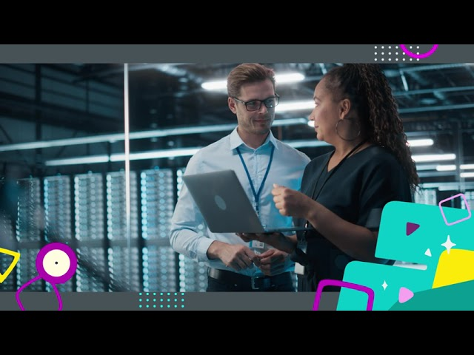

[**Enlace de reproducción del video**](https://www.youtube.com/watch?v=AhM-bRxYnWs)

|  |
| --- |
| **Síntesis del video: Video introducción. Infraestructura y servicios tecnológicos** |
| Para las empresas y organizaciones de hoy, es fundamental lograr una identificación y examen de la infraestructura TIC requerida, acorde a los servicios tecnológicos y a sus necesidades propias.  Hoy en día, en la denominada “Cuarta revolución industrial”, todas las infraestructuras tecnológicas están ligadas con un parque computacional y software empresarial de datos; elementos necesarios para que toda organización pueda operar y gestionar un entorno de Tecnologías de la Información (TI).  La infraestructura de Tecnologías de la Información puede implementarse en un sistema de cloud computing o en las instalaciones de la empresa. Todo esto con el fin de ofrecer a la organización un óptimo departamento de Tecnología de Información.  En la actualidad, en Colombia, muchas empresas cuentan con normas y directrices empresariales que establecen la importancia de implementar y poner en marcha modelos y procedimientos para la adquisición de software y parques computacionales.  Estudie responsablemente este componente formativo y amplíe su conceptos y saberes, en lo relacionado con infraestructura de hardware y software, redes de datos, networking, arquitecturas y equipos de cómputo, internet de las cosas y proyectos de tecnologías de la información. |

# Infraestructura de hardware y software

Una infraestructura habitual de Tecnologías de la información (TI), está conformada por los dispositivos usuales de hardware y software: instalaciones, centros de datos, servidores, computadoras de escritorio de hardware de red y varios recursos de software de aplicaciones institucionales.

Se deben tener claras estas dos definiciones:

**Infraestructura de hardware.** Con infraestructura de hardware, se está haciendo referencia a todos los equipos físicos necesarios para poner en marcha la solución. Ejemplo: computadores, servidores, portátiles, impresoras, escáneres, entre otros dispositivos físicos.

**Infraestructura de software.** Una infraestructura de software se utiliza para almacenar, operar y tramitar las acciones necesarias dentro de una organización, basado en las tecnologías de la información.

Entre los tipos de hardware, se pueden mencionar los siguientes:

* **Procesamiento.** Se encarga de ejecutar instrucciones que se dan desde el mismo software del dispositivo.
* **Almacenamiento**. Se utiliza, principalmente, para almacenar datos. Todas las computadoras de escritorio, portátiles, tablets y teléfonos inteligentes tienen algún tipo de dispositivo de almacenamiento.
* **Periféricos de entrada.** Captan y digitalizan los datos introducidos por el usuario o por otro dispositivo y los envían al ordenador para ser procesados. Los más conocidos son el teclado, el mouse, el escáner, la cámara web, etc.
* **Periféricos de salida.** Muestran o proyectan información hacia el exterior del ordenador. Generalmente informan, alertan, comunican, proyectan o dan al usuario alguna información.
* **Periféricos de entrada y salida.** Mandan y reciben información. Su función es almacenar permanente o virtualmente, todo aquello que se ejecute en el ordenador, para que se pueda utilizar por los mismos usuarios o por otros sistemas.

Por su parte, las estructuras de software también tienen algunas características y componentes específicos, como son:

* **Corrección.** Que cumpla con su objetivo.
* **Usabilidad.** Que sea fácil de aprender.
* **Seguridad.** Que sea resistente a ataques externos.
* **Flexibilidad.** Que pueda ser reformado por los desarrolladores.
* **Portabilidad.** Que pueda ser manejado en diversos equipos.

## Tipos de software

Los tipos de software son establecidos en virtud de la funcionalidad de los mismos y se pueden clasificar en tres grupos: softwares de aplicación (dentro del cual se encuentran los softwares de gestión), softwares de programación y, como tercer grupo, softwares de sistema.

**Grupo 1:**

* **Softwares de Aplicación.** Son muchos los tipos de herramientas de software que incluyen base de cálculo, programas empresariales o de diseño sugeridos; en este se construye el software dependiendo del modelo de negocio y los requerimientos que desee el cliente.
* **Software de gestión.** Hacen parte del primer grupo. Son todos los relacionados con la gestión integral de la organización, como la facturación, la contabilidad o el departamento de tesorería y nómina de la entidad. Son de alta confiabilidad, agilidad y eficiencia, ahorran tiempo y evitan errores manuales y mejoran la productividad.

**Grupo 2:**

* **Softwares de programación.** Su importancia radica en que hacen posible el desarrollo de aplicaciones, por lo que su función es clave para el desarrollo de la computación y los otros programas. Dentro de este grupo están, por ejemplo, los compiladores o editores de texto.

**Grupo 3:**

* **Softwares de sistema.** En este grupo es importante que las características de hardware sean las mejores, para el óptimo funcionamiento. Ejemplo del mismo son los sistemas operativos de Windows, Linux o MAC ya que, cuando se instalan y configuran, se establece una conexión entre maquina u ordenador, realizando las tareas requeridas.
* **Softwares por tipo de licencia.** Las licencias de software son un elemento clave, puesto que establecen los términos que admiten el uso correcto del mismo. Es usual hallar dos tipos de software por licencia (software libre y software de propietario). Las cláusulas de uso de software permanecen almacenadas en el mismo, por lo que, previamente a su instalación o descarga, se deben admitir las condiciones.
* **Software por tipo de alojamiento.** Cuando se va a seleccionar qué tipo de software es el más conveniente para la organización o modelo de negocio, es posible también apreciar el tipo de tecnología sobre la que puede apoyarse como, por ejemplo, on premise y en la nube.
* **Software on premise y software en la nube**. On premise, se baja en la instalación y configuración dentro de la misma organización, trabajando dentro de la misma estructura interna de la entidad. El software en la nube, trabaja con la información alojada en la misma nube, donde su principal característica es el control y la seguridad de los datos, siendo uno de los más extendidos en los últimos años.

## Escalabilidad

Se concibe por escalabilidad en el hardware, a la capacidad de ajuste y contestación de un sistema con relación a su rendimiento, a medida que se acrecientan de forma significativa el número de usuarios del mismo.

Escalar hacia lo alto en un sistema, representa una migración de todo el sistema a un nuevo hardware que sea más potente y eficaz que el presente. Una vez se ha configurado el sistema futuro, se realizan unas validaciones y se realizan las copias de seguridad, poniéndose en funcionamiento.

Las aplicaciones que estén trabajando bajo la arquitectura de hardware antigua, no sufren con la migración (el impacto en el código es mínimo).

En relación con la escalabilidad, es importante tener en cuenta lo siguiente:

**Requerimientos técnicos.**

Los requerimientos técnicos y de componentes que integran la máquina, aumentan frecuentemente según las características que requiera el software para su correcto y óptimo funcionamiento.

**Compensación de necesidades.**

La escalabilidad en el software es el incremento de un sistema para compensar las necesidades empresariales.

**¿Hardware adicional o actualización?**

Para poder escalar un sistema de almacenamiento de información, siempre se debe agregar hardware adicional o actualizar el hardware existente, sin transformar mucho la aplicación.

## Licenciamiento

Las licencias de software son un contrato entre el autor de un software informático y los usuarios que lo utilizan. En ellas se instauran las cláusulas y condiciones por cumplir para poder usar ese programa. Cada usuario que lo opera y descarga, instala, copia o lo utiliza, debe admitir esas condiciones.

El valor de una licencia depende de muchas variables. En función de tal valor se deberán tener en cuenta aspectos como:

1. Aspectos de las licencias

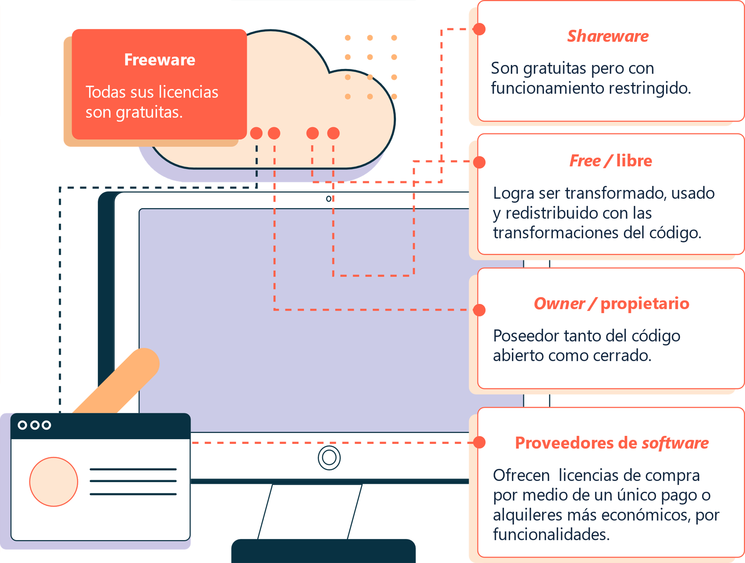

En el siguiente vídeo, se muestran en detalle, generalidades y elementos orientadores sobre las licencias de software. Se debe observar con atención y llevar registro de lo más destacado en la libreta personal de apuntes:

1. Licencias de software



[**Enlace de reproducción del video**](https://www.youtube.com/watch?v=jXzp2KkcUus)

|  |
| --- |
| **Síntesis del video: Licencias de software** |
| Un contrato de licencia es aquel cuyo objetivo es permitir el uso, la explotación y el aprovechamiento de una obra protegida. En este proceso actúan: el licitante y el licenciatario, donde el primero es quien realiza la autorización, y el segundo es quien se beneficia de ella.  En el evento en que se incluyan los derechos de autor y propiedad intelectual, la licencia de software se convierte en un contrato, donde participa el desarrollador de software, quien se somete a la propiedad intelectual y a derechos de autor por el usuario. En él, se definen explícitamente deberes y derechos de ambas partes, quien elige la licencia es el desarrollador, quien cedió los derechos de explotación.  En pocas palabras, consiste en una serie de permisos que un desarrollador otorga para la distribución, uso y/o modificación del desarrollo que construyó. A esta licencia se le pueden agregar datos como, los plazos de duración, territorio, etc. |

## Marcos de referencia y buenas prácticas

En todos los proyectos de TI, se debe evaluar, direccionar y monitorear áreas como: alcance, costos, tiempo, equipo humano, compras, calidad, comunicación, manejo de los interesados, integración, entre otros.

Los proyectos deberán tener una relación directa con el portafolio, planes y programas definidos en la entidad y el sector.

Dentro de los componentes de la ingeniería del software, el ciclo de vida del software examina las fases necesarias para validar el desarrollo del mismo y así garantizar que este desempeñe los requerimientos para la aplicación y verificación de los procedimientos de desarrollo.

Estos son algunos aspectos clave sobre los ciclos de vida del software y las buenas prácticas de software, que se debe conocer:

1. *Software* y su ciclo de vida

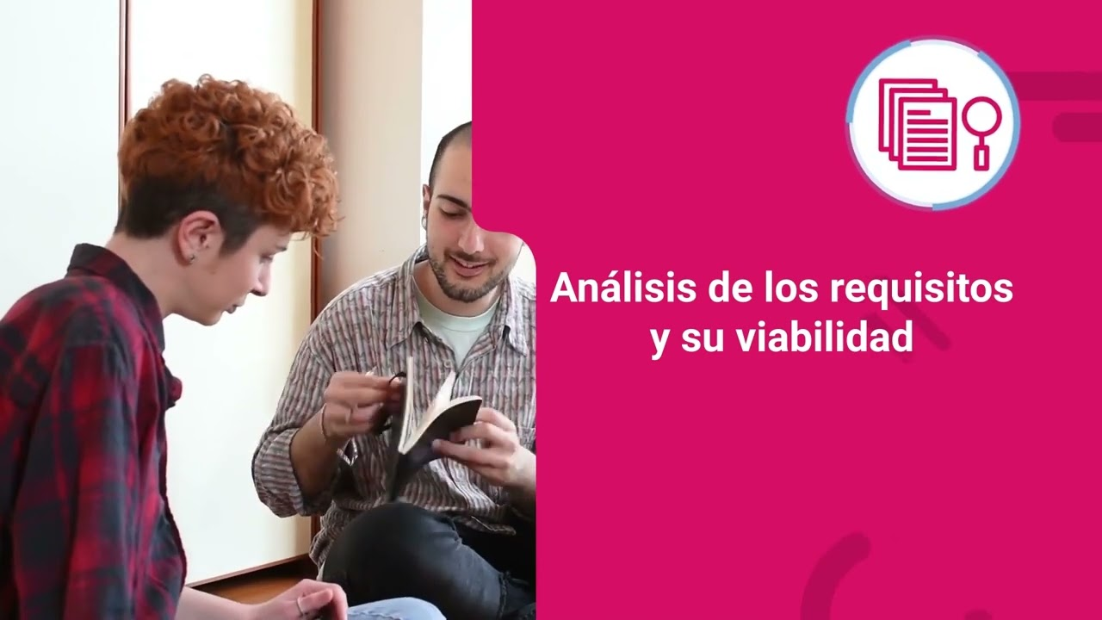

[**Enlace de reproducción del video**](https://www.youtube.com/watch?v=9JSsvb7zq04)

|  |
| --- |
| **Síntesis del video: Software y su ciclo de vida** |
| Software se define como un conjunto de programas, rutinas e instrucciones informáticas que permiten realizar diferentes tareas en un dispositivo. El software envía al hardware que es la parte tangible instrucciones con el procedimiento a seguir, es importante conocer su ciclo de vida y utilidad debido a que contiene las actividades, tareas y procesos relacionados con el desarrollo y mantenimiento de un producto.  Este ciclo de vida del Software, precisa de varios pasos o etapas para garantizar que los programas ofrezcan al usuario fiabilidad, eficiencia, seguridad y estabilidad. A continuación, se mencionan algunos de estos pasos:   * **Definición de objetivos.** Antes de comenzar un proyecto se deben realizar algunas tareas que influirán en su éxito, una de ellas es la de plantear y definir una propuesta del proyecto, para poder delimitar la idea que va a concretarlo. * **Análisis de los requisitos y su viabilidad.** Validar qué es exactamente lo que tiene que realizar el software, por eso la etapa de análisis en su ciclo de vida corresponde al proceso a través del cual se formulan, recopilan y examinan los requerimientos del cliente, y se estudia cualquier restricción que se pueda aplicar. * **Diseño general.** En este paso se revisan opciones para implementar el Software que hay que desarrollar, con el fin de decidir la estructura que va a sostener el proyecto. El diseño general es una etapa más compleja y su proceso debe realizarse de manera reiterativa. * **Diseño en detalle.** Este paso separa las actividades del proyecto en tareas cortas, con el objetivo de iniciar la implementación o el desarrollo del mismo. * **Programación.** En esta etapa se seleccionan las herramientas adecuadas, se genera un entorno de desarrollo que facilite el trabajo, y un lenguaje de programación conveniente para el tipo de software a desarrollar. Esta opción depende tanto de las decisiones de diseño general, como del ambiente en el que el software deba funcionar. * **Prueba de unidad.** Como errar es de humanos, la etapa de prueba busca realizar una prueba individual de cada desarrollo ejecutado en la aplicación, para garantizar que cumpla con los requerimientos solicitados. * **Integración**. En esta fase se garantiza que los diferentes módulos se integren con la aplicación, y con el proyecto general, el cual ha sido documentado de forma satisfactoria. * **Prueba Beta o validación.** En esta etapa se garantiza que el software cumpla con las especificaciones originales, y funcione correctamente. * **Documentación.** En este último paso se documenta toda la información necesaria solicitada por los desarrolladores del software, con el objetivo de mantener un orden. |

# Redes de datos

Una red informática es una colección de dispositivos conectados entre sí utilizando un medio de transmisión, que comparten recursos e intercambian información. La comunicación en la red informática posee dos roles para los elementos conectados, que son el emisor y receptor, estos se asumen y alternan en diferentes instantes de tiempo.

Las redes de datos son infraestructuras creadas para transmitir información a través del intercambio de datos. Según Moro (2013) son arquitecturas específicas para este fin, cuya base principal es la conmutación de paquetes y que atienden a una clasificación exclusiva, teniendo en cuenta la distancia que es capaz de cubrir su arquitectura física y por supuesto, el tamaño que presentan.

## Historia

El siguiente video, presenta un resumen de la historia de las redes de datos:

1. Historia de las redes de datos

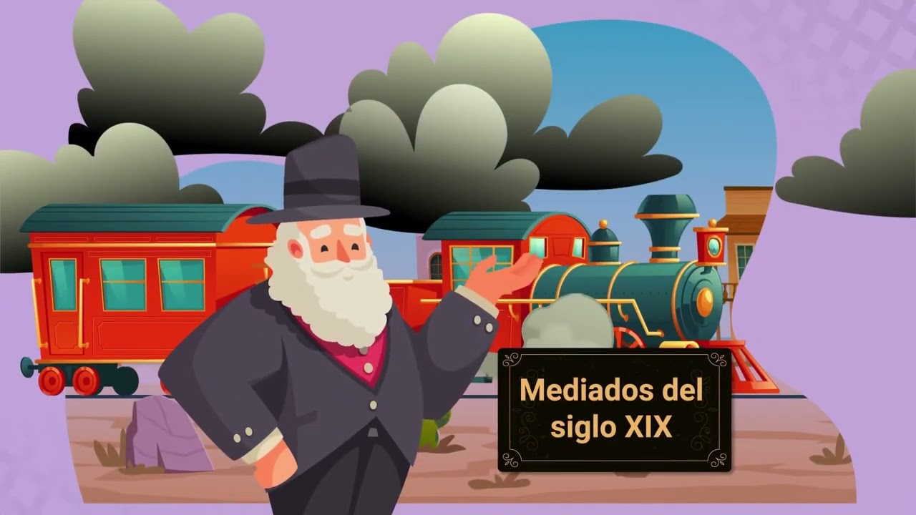

**[Enlace de reproducción del video](https://www.youtube.com/watch?v=U-lDW6XLIrQ)**

|  |
| --- |
| **Síntesis del video: Historia de las redes de datos** |
| La historia de las redes de computadoras tiene sus orígenes al comienzo del siglo XIX.  Los primeros sistemas se denominaron como: el telégrafo óptico, y consistían en torres similares a los molinos, con una serie de brazos o bien de persianas. Estos brazos o persianas codificaban la información por sus distintas posiciones.  Estas redes permanecieron hasta mediados del siglo XIX, cuando fueron sustituidas por el telégrafo, cada torre evidentemente debía estar a distancia visual de las siguientes, cada torre repetía la información hasta llegar a su destino.  Un sistema similar aparece, y tiene un protagonismo especial en la novela “Pavana” de Keith Roberts, una ucronía en la cual Inglaterra ha sido conquistada por la armada invencible.  Se presenta una línea de tiempo que indica la evolución de las redes a lo largo de los años:   * **1829.** Telégrafo * **1854.** Teléfono * **1950.** Transistor * **1971.** Arpanet TCP/IP * **1974.** Infraestructura IBM * **1975.** Modelo OSI * **1980.** Modems * **1983.** DNS * **1989.** WWW |

## Conceptos básicos y componentes de una red

Una red implica que en ella intervengan varios actores que básicamente se pueden enmarcar en cuatro bien definidos que son: los dispositivos, el medio, la información y los recursos que va a utilizar o compartir para mejorar la eficiencia de los mismos.

Los dispositivos son aquellos elementos que se conectan a la red y están divididos en dos grandes grupos:

1. Grupos Globales

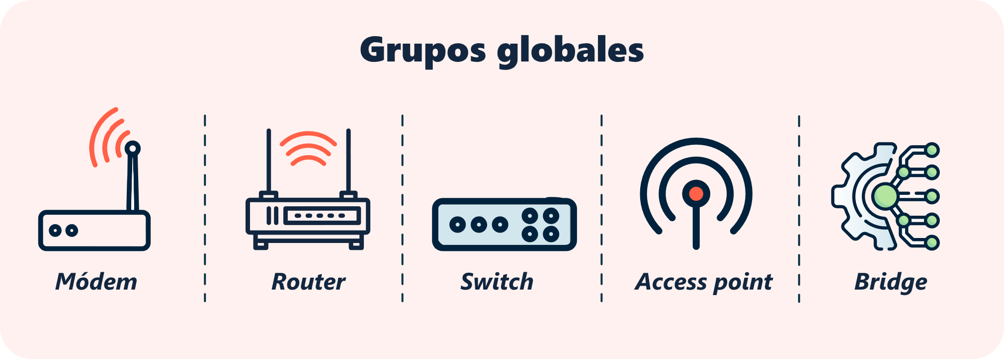

1. Dispositivos terminales o de usuario final

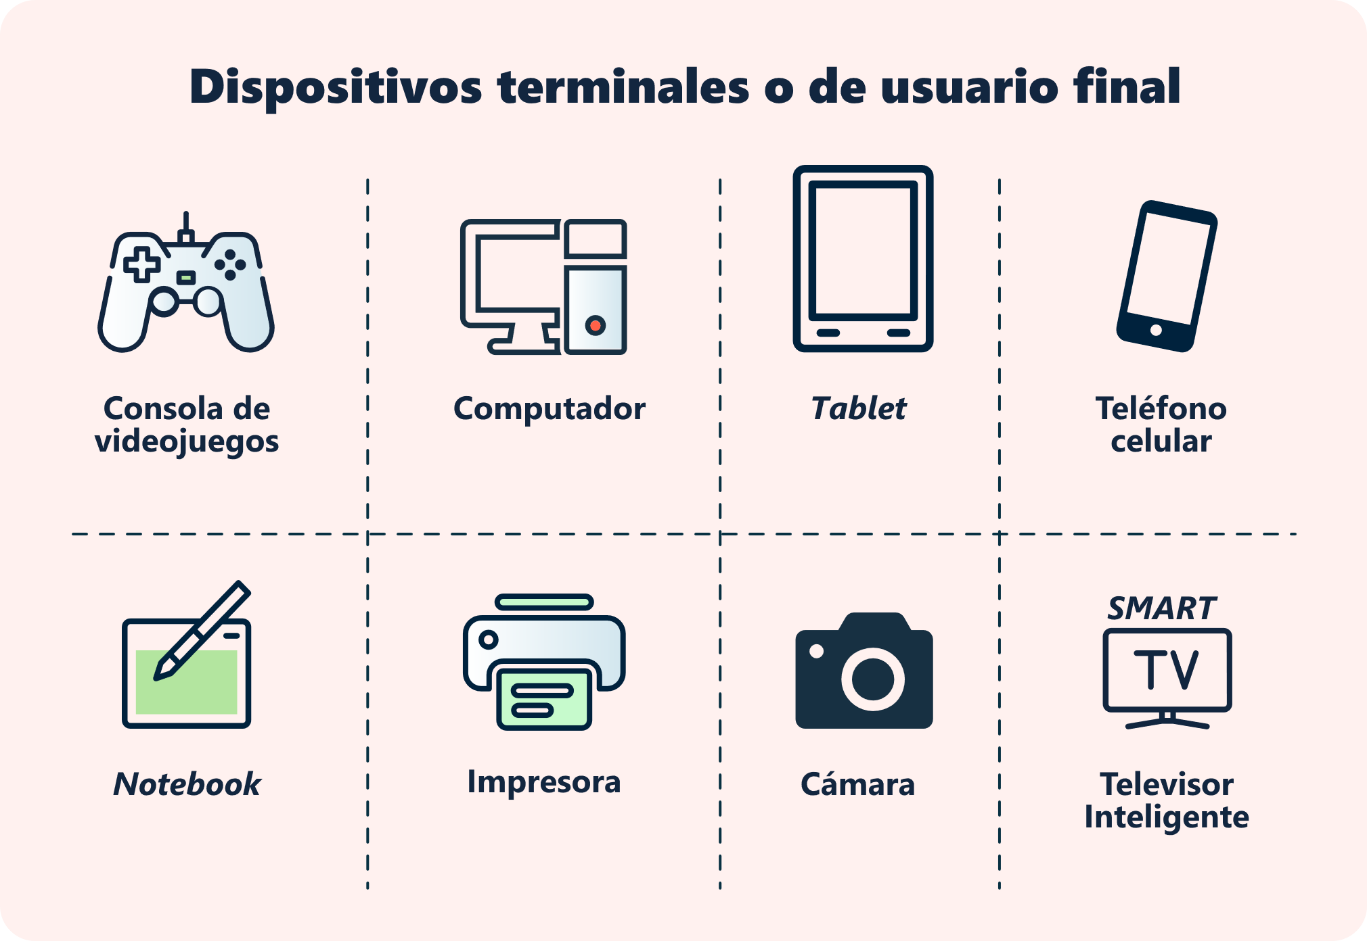

El medio es la conexión que permite a dispositivos relacionarse entre sí. A su vez se define la información como la unidad que se intercambia entre dispositivos de gestión, acceso, comunicación y de usuario final como es el texto, imágenes, música, hipertexto, video, entre otros. Por otra parte, los recursos hacen referencia a todo aquello que un dispositivo pide a la red, se identifica y accede directamente. Estos recursos pueden ser archivos compartidos en otros dispositivos de la red, un documento a imprimir en una impresora compartida, un servicio a consumir, información, espacio en disco duro, tiempo de procesamiento, etc.

A continuación, se definen los dispositivos y elementos más importantes en las redes de datos:

* **Servidor.** Es un computador que en la red tiene la función de proveer servicios a otros dispositivos llamados clientes. También se suele denominar con la palabra servidor a una aplicación informática o programa que realiza algunas tareas en beneficio de otras aplicaciones llamadas clientes. Entre los servicios ofrecidos por un servidor, está el manejo de archivos y aplicaciones. Los primeros consisten en un proceso de lectura y escritura por parte de los usuarios sobre archivos almacenados en una estación de trabajo. Las aplicaciones permiten a los usuarios finales realizar tareas acordes a sus necesidades.
* **Estación de trabajo.** Son los nodos finales de una red de computadoras. Normalmente, las estaciones de trabajo permiten a los usuarios ejecutar aplicaciones y almacenar diferentes tipos de información. Sin embargo, una impresora conectada a la red podría verse como un nodo final de ésta y verse como una estación de trabajo, pero con prestaciones diferentes y reducidas comparadas con la de un computador.
* **Tarjeta de conexión a la red.** Es un dispositivo que le permite a todo computador conectarse a la red informática ya sea para conexión cableada o inalámbrica. Cuando se trata de una conexión alámbrica, se habla de una tarjeta de red o NIC (Network Interface Card) por sus siglas en inglés, la cual puede ser insertada directamente en la placa madre por medio de un puerto PCI. Dicha tarjeta trae consigo un conector para cable de red. Por otro lado, las tarjetas de red inalámbricas también pueden ser conectadas a la tarjeta madre por medio del puerto PCI o de manera externa por medio de un puerto USB.
* **Repetidores.** Se trata de un dispositivo electrónico capaz de transmitir una señal recibida de bajo nivel y retransmitirla a más alto nivel, permitiendo con esto cubrir distancias largas sin que haya degradación considerable de la señal. En los inicios de la telegrafía se utilizó para regenerar las señales telegráficas.
* **Routers*.*** Es un dispositivo de red encargado de indicar la ruta más adecuada para transmitir el mensaje que ha enviado el transmisor hacia un destino determinado dentro o fuera de la red a la cual pertenecen, utilizando los protocolos adecuados.
* **Switch.** Es un dispositivo de red que se encarga de interconectar varios segmentos de red, por medio de la dirección MAC de los dispositivos destino de las tramas de red.
* **Cableado.** Se trata del medio físico utilizado para la conexión de los dispositivos hacia la red en la cual solicitarán los servicios dependiendo de los requerimientos de longitud, velocidad entre otros.
* **Protocolo.** Es el elemento software de la red, encargado de establecer los parámetros de comunicación entre dispositivos, habilitar mecanismos de identificación de los equipos y usuarios en la red, definir el formato de la información que circula en la red.

1. Protocolo.

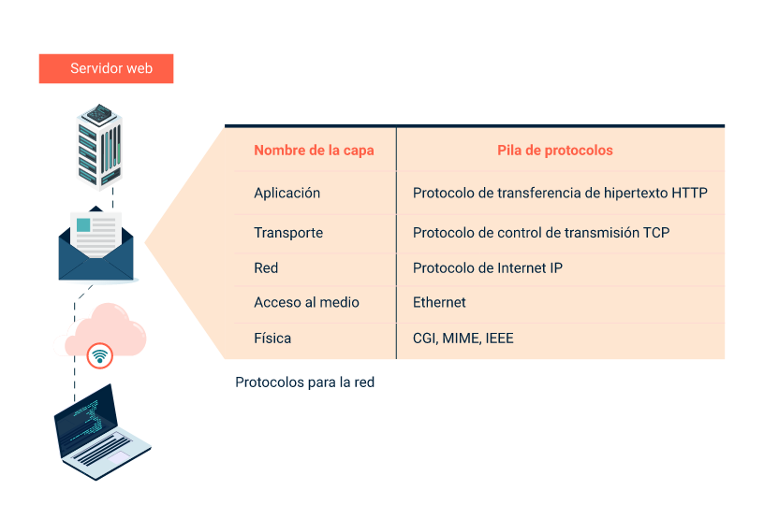

## Medios de transmisión

Son los caminos por los cuales viaja la información o los datos. Estos medios según como como conducen las señales se clasifican en dos tipos:

1. **Medios de transmisión guiados.** Están formados por cables que se encargan de guiar las señales de un extremo a otro. Dentro de las características de estos medios están: el tipo de conductor, velocidad máxima de transmisión, distancia máxima ofrecida entre repetidores, inmunidad ante interferencias electromagnéticas, facilidad de instalación y la compatibilidad con varias tecnologías de capa de enlace. Los medios guiados más usados para interconexión en el campo de las telecomunicaciones son: cable de par trenzado, cable coaxial y la fibra óptica.

* **Cable par trenzado.** El cable par trenzado, un tipo de cable utilizado en telecomunicaciones y redes informáticas. Este cable está compuesto por dos conductores aislados que están entrelazados o trenzados entre sí. La trenza de los conductores ayuda a reducir la interferencia electromagnética de fuentes externas, mejorando así la calidad de la señal transmitida. Los cables par trenzado son comúnmente utilizados para conexiones de red Ethernet y para el cableado de telefonía.

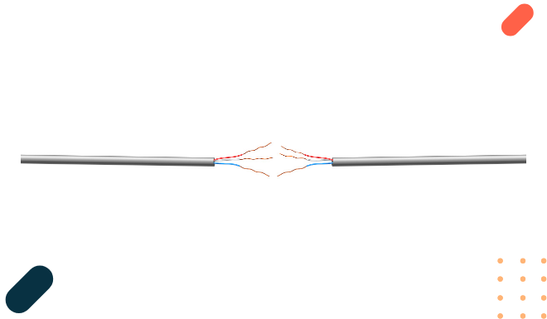

* **Cable fibra óptica.** Un cable de fibra óptica, es un tipo de cable utilizado para transmitir datos a alta velocidad mediante pulsos de luz. Cada cable está compuesto por fibras de vidrio o plástico muy delgadas que actúan como conductores de luz. En la imagen, los cables tienen conectores en sus extremos, que se utilizan para conectarlos a dispositivos de red. Los cables de fibra óptica son esenciales para telecomunicaciones y redes de datos, ya que ofrecen una gran capacidad de transmisión y resistencia a las interferencias electromagnéticas, permitiendo la transferencia de grandes volúmenes de datos a largas distancias con muy baja pérdida de señal.

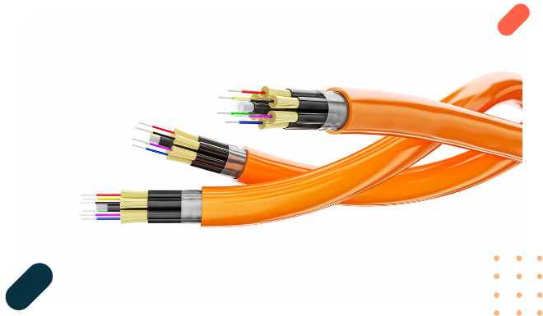

* **Cable coaxial.** El cable coaxial, es un tipo de cable utilizado principalmente para la transmisión de señales de televisión, internet y datos. El cable coaxial está compuesto por un conductor central (generalmente de cobre) rodeado por un aislamiento dieléctrico, una malla conductora (que actúa como pantalla contra interferencias) y una cubierta exterior protector. Este diseño permite que las señales viajen con menos pérdida y menor interferencia en comparación con otros tipos de cables. Los cables coaxiales son comunes en sistemas de televisión por cable, redes de banda ancha y otras aplicaciones de comunicación.

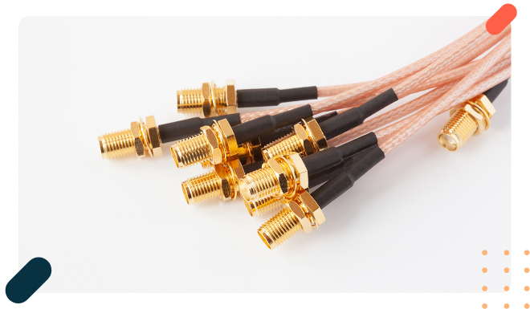

1. **Medios de transmisión no guiados.** Son aquellos que permiten la comunicación sin uso de cables o conductor físico, las señales electromagnéticas son radiadas a través del espacio libre y se encuentran disponibles para cualquier usuario con un dispositivo inalámbrico. Para estos medios es necesario el uso de antenas tanto para transmitir como para recibir las señales. Los medios no guiados más usados son: ondas de radio, microondas e infrarrojo.

* **Ondas de radio.** Son fundamentales en la comunicación global, permitiendo la transmisión y recepción de datos a través de diversas tecnologías. Se utilizan en el almacenamiento en la nube, la conectividad a internet, la verificación de datos, la infraestructura de servidores, la radiodifusión y la comunicación inalámbrica, destacando su impacto y alcance a nivel mundial.

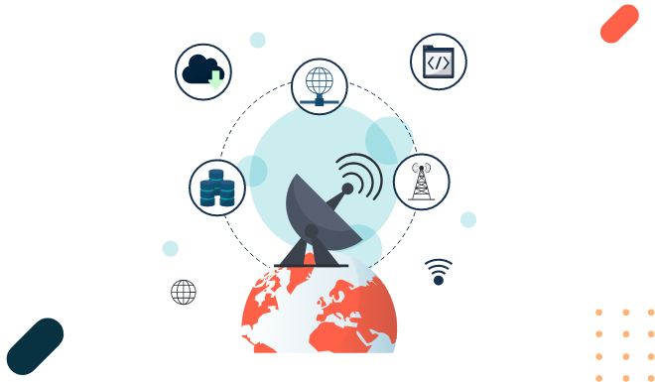

* **Microondas.** Son un tipo de radiación electromagnética con longitudes de onda de aproximadamente un milímetro a un metro y frecuencias entre 300 MHz y 300 GHz. Son altamente direccionales y capaces de penetrar la atmósfera terrestre, lo que las hace ideales para la comunicación por satélite y sistemas de radar. Se utilizan en diversas aplicaciones como la transmisión de señales entre estaciones terrestres y satélites, la tecnología de radar para detección y medición de objetos.

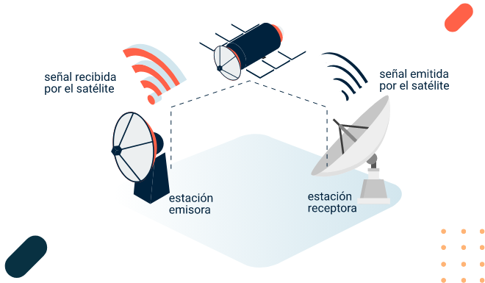

* **Infrarrojos.** El infrarrojo se puede clasificar en tres tipos de emisión: punto a punto, que requiere una vista directa para dirigir el haz de luz; casi difuso, que emite de manera radial en todas las direcciones; y difuso, que genera emisiones múltiples abarcando todo el lugar.

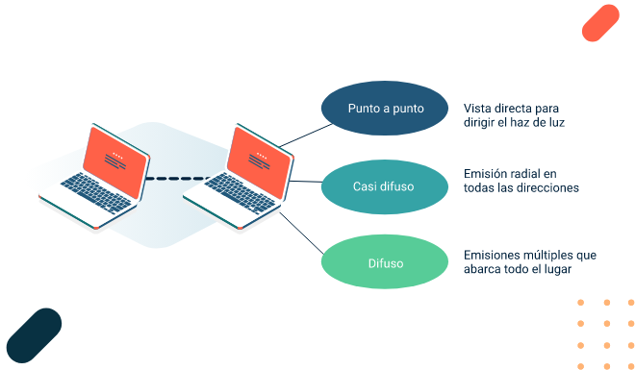

## Protocolos de comunicación

Cuando se trata de la comunicación entre ordenadores primero se deben conocer cuáles son las normas que permiten esta comunicación, o lo que es lo mismo, qué protocolo de comunicación utilizan. Para Stallings, Tanenbaum y Stevens (2000), un protocolo de red es un grupo de reglas que establece la forma para identificarse, transmitir la información y cómo procesar los datos en la red. Los protocolos pueden ser de tipo hardware (tarjetas de red), software (drivers), o combinación de ambos.

Existen diferentes protocolos, cada uno de ellos está identificado por la capa del modelo OSI en la que va a trabajar. Por nombrar algunos:

* Capa 1: CGI. MIME, IEEE
* Capa 2: Ethernet
* Capa 3: Protocolo de internet IP
* Capa 4: Protocolo de control de Transmisión TCP, UDP
* Capa 5: Capa 5: NetBIOS
* Capa 6: ASN.1
* Capa 7: TELNET, FTP, SNMP

## Clasificación de redes

Las redes están clasificadas de diferentes maneras teniendo en cuenta el número de dispositivos conectados y la distancia entre los mismos, el tipo de conexión o la tecnología utilizada, esta clasificación se detalla a continuación:

**Por alcance**

* Red PAN o de área personal (Personal Area Network)
* Red LAN o de área local (Local Area Network)
* Red CAN o de área de campus (Campus Area Network)
* Red MAN o de área metropolitana (Metropolitan Área Network)
* Red WAN o de área amplia (Wide Area Network)
* Red SAN o de área de almacenamiento (Storage Area Network)
* Red VLAN o de área local virtual (Virtual LAN)

**Por tipo de conexión**

* **Red cableada:** es aquella red en la que se conectan mediante cable computadores y otros periféricos, se intercambian archivos, y se envían datos a otros dispositivos. La siguiente figura presenta un ejemplo de red cableada:

1. Red cableada

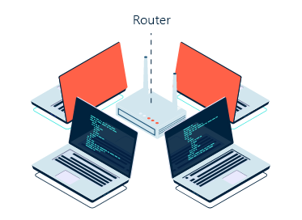

* **Red inalámbrica:** aquella red en la cual dos o más dispositivos como computadores portátiles, agendas electrónicas, entre otros se comunican sin necesidad de una conexión por cable, con este tipo de red, los usuarios pueden estar conectados cuando se desplazan dentro de una determinada área geográfica. En la siguiente figura se presenta una red de tipo inalámbrica:

1. Red inalámbrica

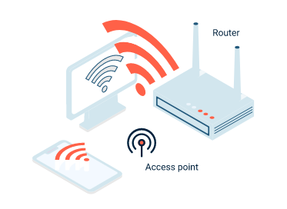

**Por relación funcional**

* Es una arquitectura o relación que consiste en realizar peticiones o solicitudes a un componente de la red informática llamado servidor y que puede estar alojado en la misma red del peticionario. Este componente a su vez puede o no responder satisfactoriamente la petición y si ésta es positiva entonces se dará lugar a un servicio.
* Peer-to-peer que consiste en la conformación de una red de datos en la que no hay componentes dominantes o que dirijan a los demás integrantes de la malla. Es decir, cada elemento de la red tiene los mismos privilegios y restricciones que cualquier otro.

**Por red**

* **Red Punto a Punto:** es aquella donde se conectan parejas individuales de dispositivos terminales y que necesitan routers intermedios que establezcan rutas apropiadas para el envío de la información.
* **Red Broadcast:** es una red que transmite los datos por un solo canal de comunicación compartido por todos los dispositivos de la red, este mensaje o paquete se envía a todos los terminales máquinas de la red, pero únicamente la destinataria puede procesarlo.

**Por la direccionalidad de los datos**

* **Unidireccional o Simplex:** consiste en la transmisión de información en un solo sentido donde el emisor no tiene retroalimentación alguna por parte del receptor. Un ejemplo de este tipo de transmisión son las emisoras radiales, donde el oyente necesita de un radio receptor, pero este aparato no permite enviar señal alguna.
* **Half-Duplex o Bidireccional:** este tipo de comunicación permite que la información se transmita en ambos sentidos, pero con la restricción de uno solo a la vez. Es decir, para que uno de los dos involucrados (emisor o receptor) pueda transmitir, el otro debe estar en silencio. También es denominado semi-duplex. Un ejemplo de este tipo de transmisión son los radios de la policía.
* **Full-Dúplex:** la transmisión es en ambos sentidos y al mismo tiempo una misma información. Un ejemplo de este tipo de transmisión son los teléfonos móviles o celulares.

1. Por la direccionalidad de los datos

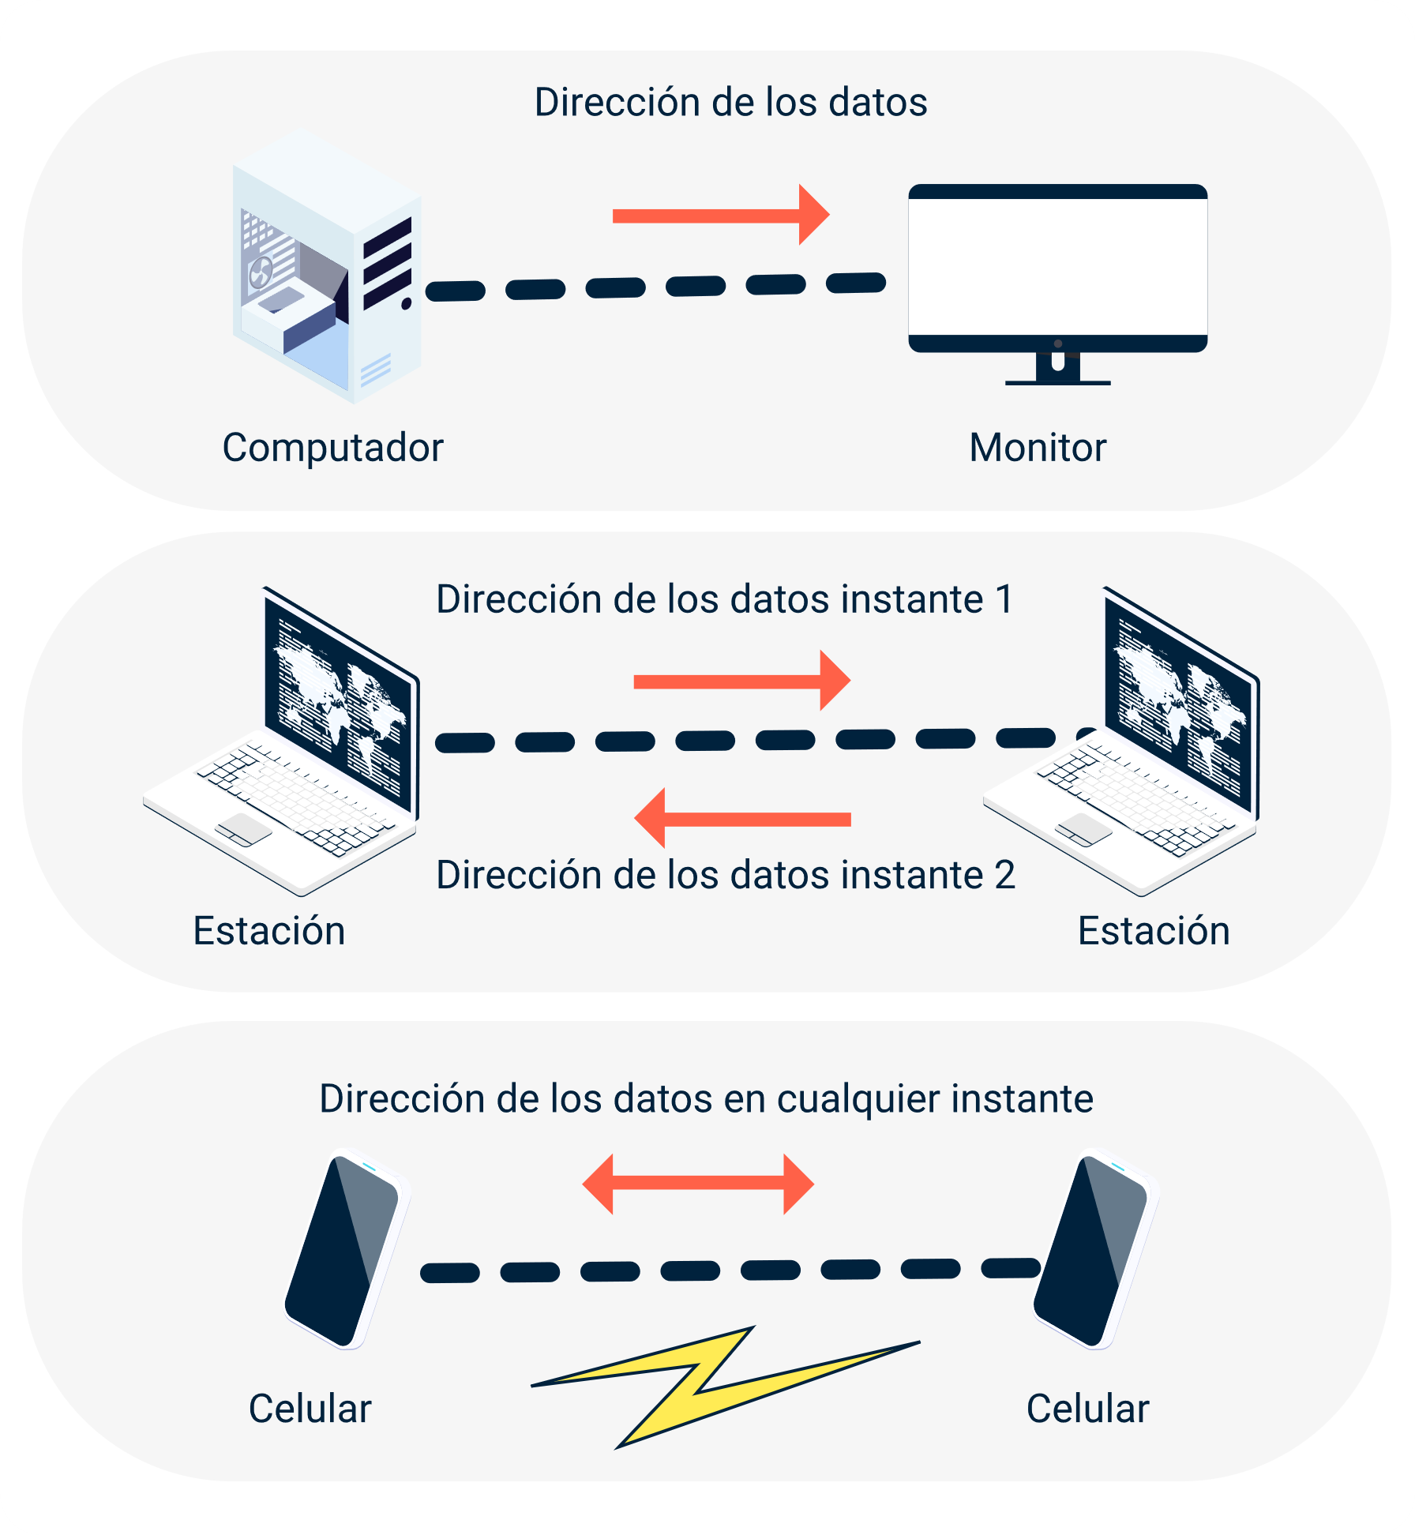

**Por tecnología**

* **Intranet:** red privada de usuarios que solo comparte sus recursos e información con los clientes internos, es de uso educativo, comercial entre otros.
* **Internet:** red de área amplia que interconecta gran cantidad de redes de comunicación heterogéneas funcionando como una red de alcance mundial y lógica única, basada en el protocolo TCP/IP.

## Topologías de redes

Para la topología física, se consideran tres formas básicas para el montaje de una red:

1. **BUS.** Consiste en la conexión de todos los nodos de la red a un solo canal de comunicación lo que genera una serie de desventajas como degradación de la señal, sobre escalamiento entre otras.
2. Bus

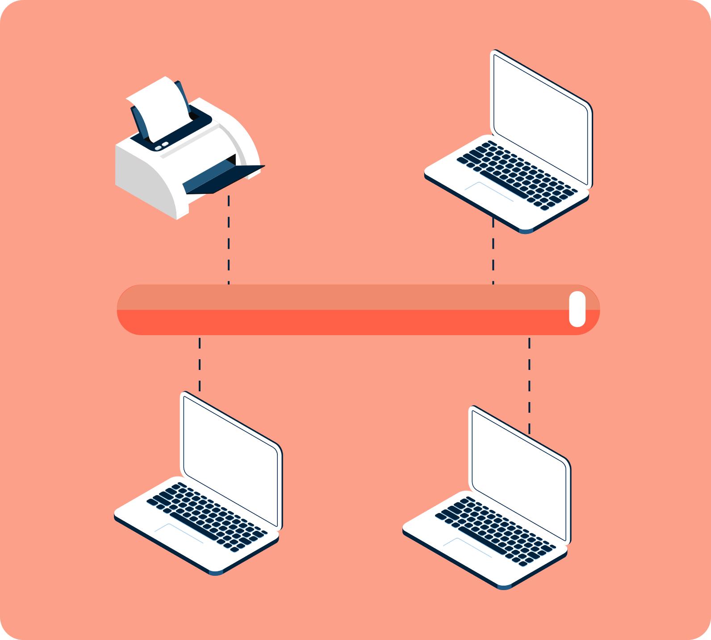

1. **ANILLO.** Cada terminal tiene conexión con la siguiente y la primera se conecta con la última, cerrando así la conexión razón por la cual se denomina anillo.
2. Anillo

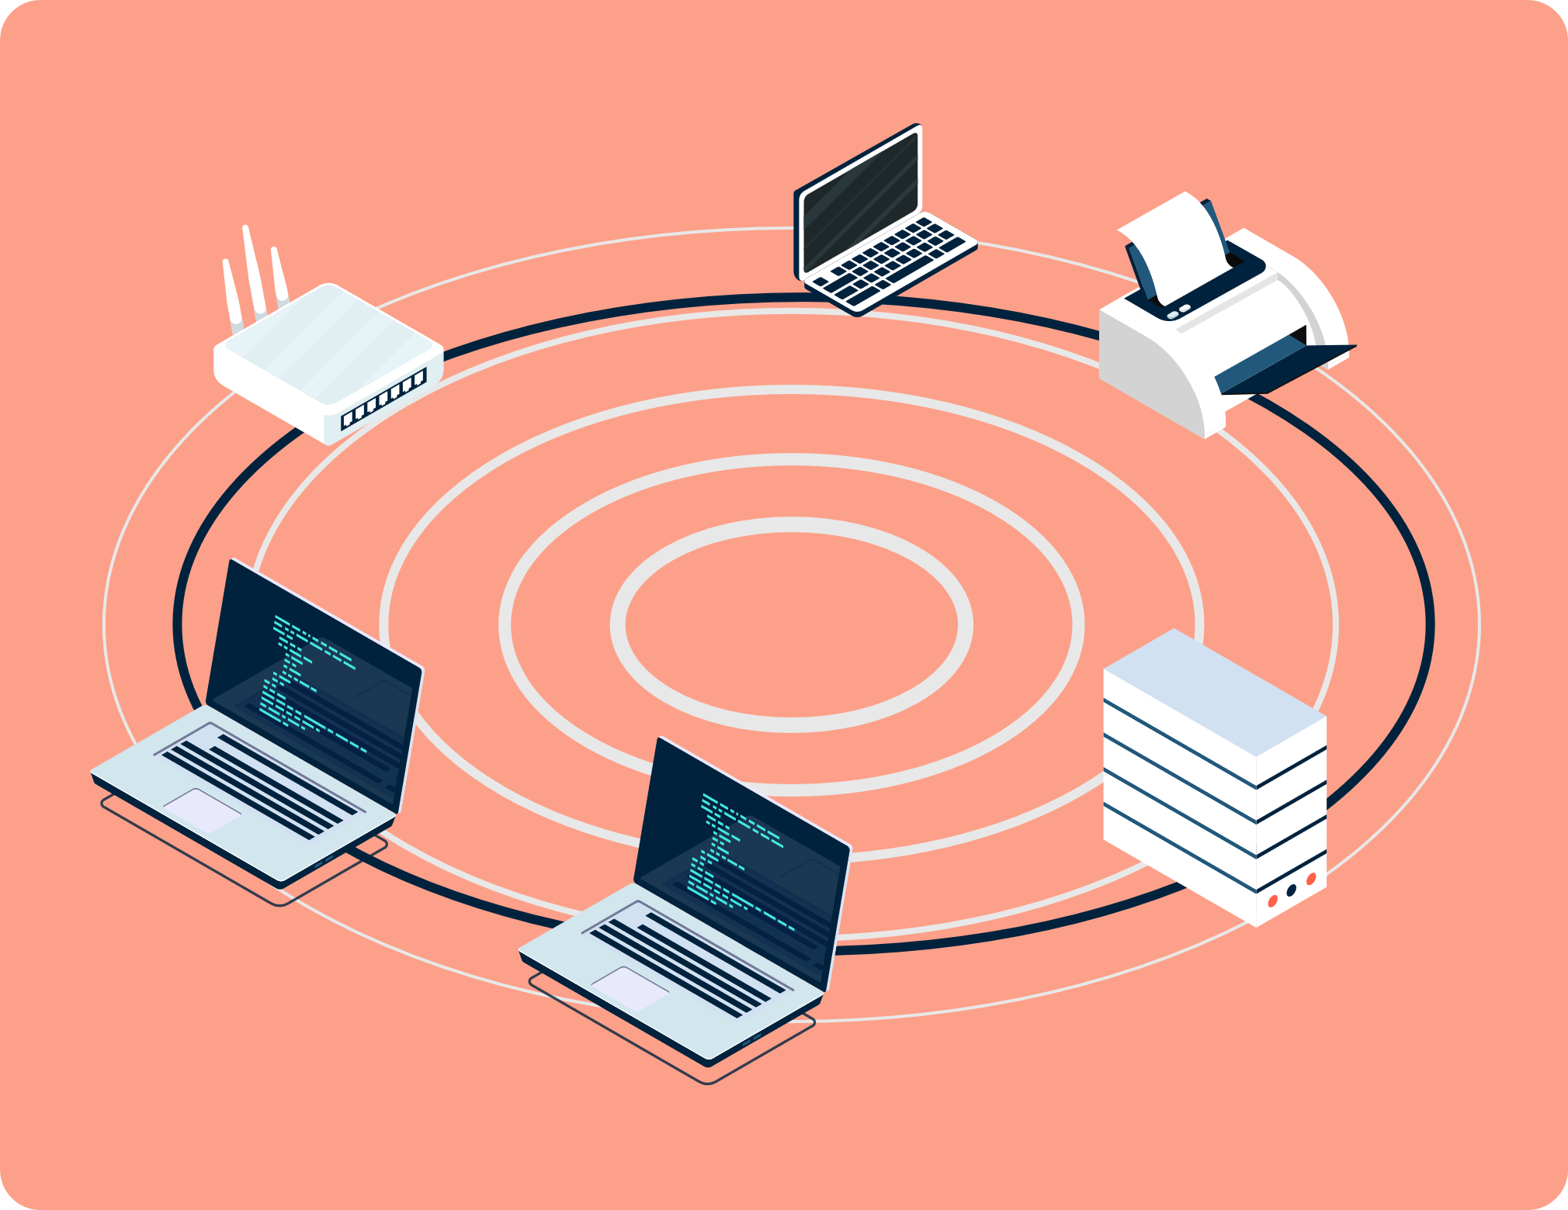

1. **ESTRELLA.** Todos los dispositivos de la red se conectan con un dispositivo central llamado nodo el cual se encarga de establecer las comunicaciones entre terminales o usuarios.
2. Estrella

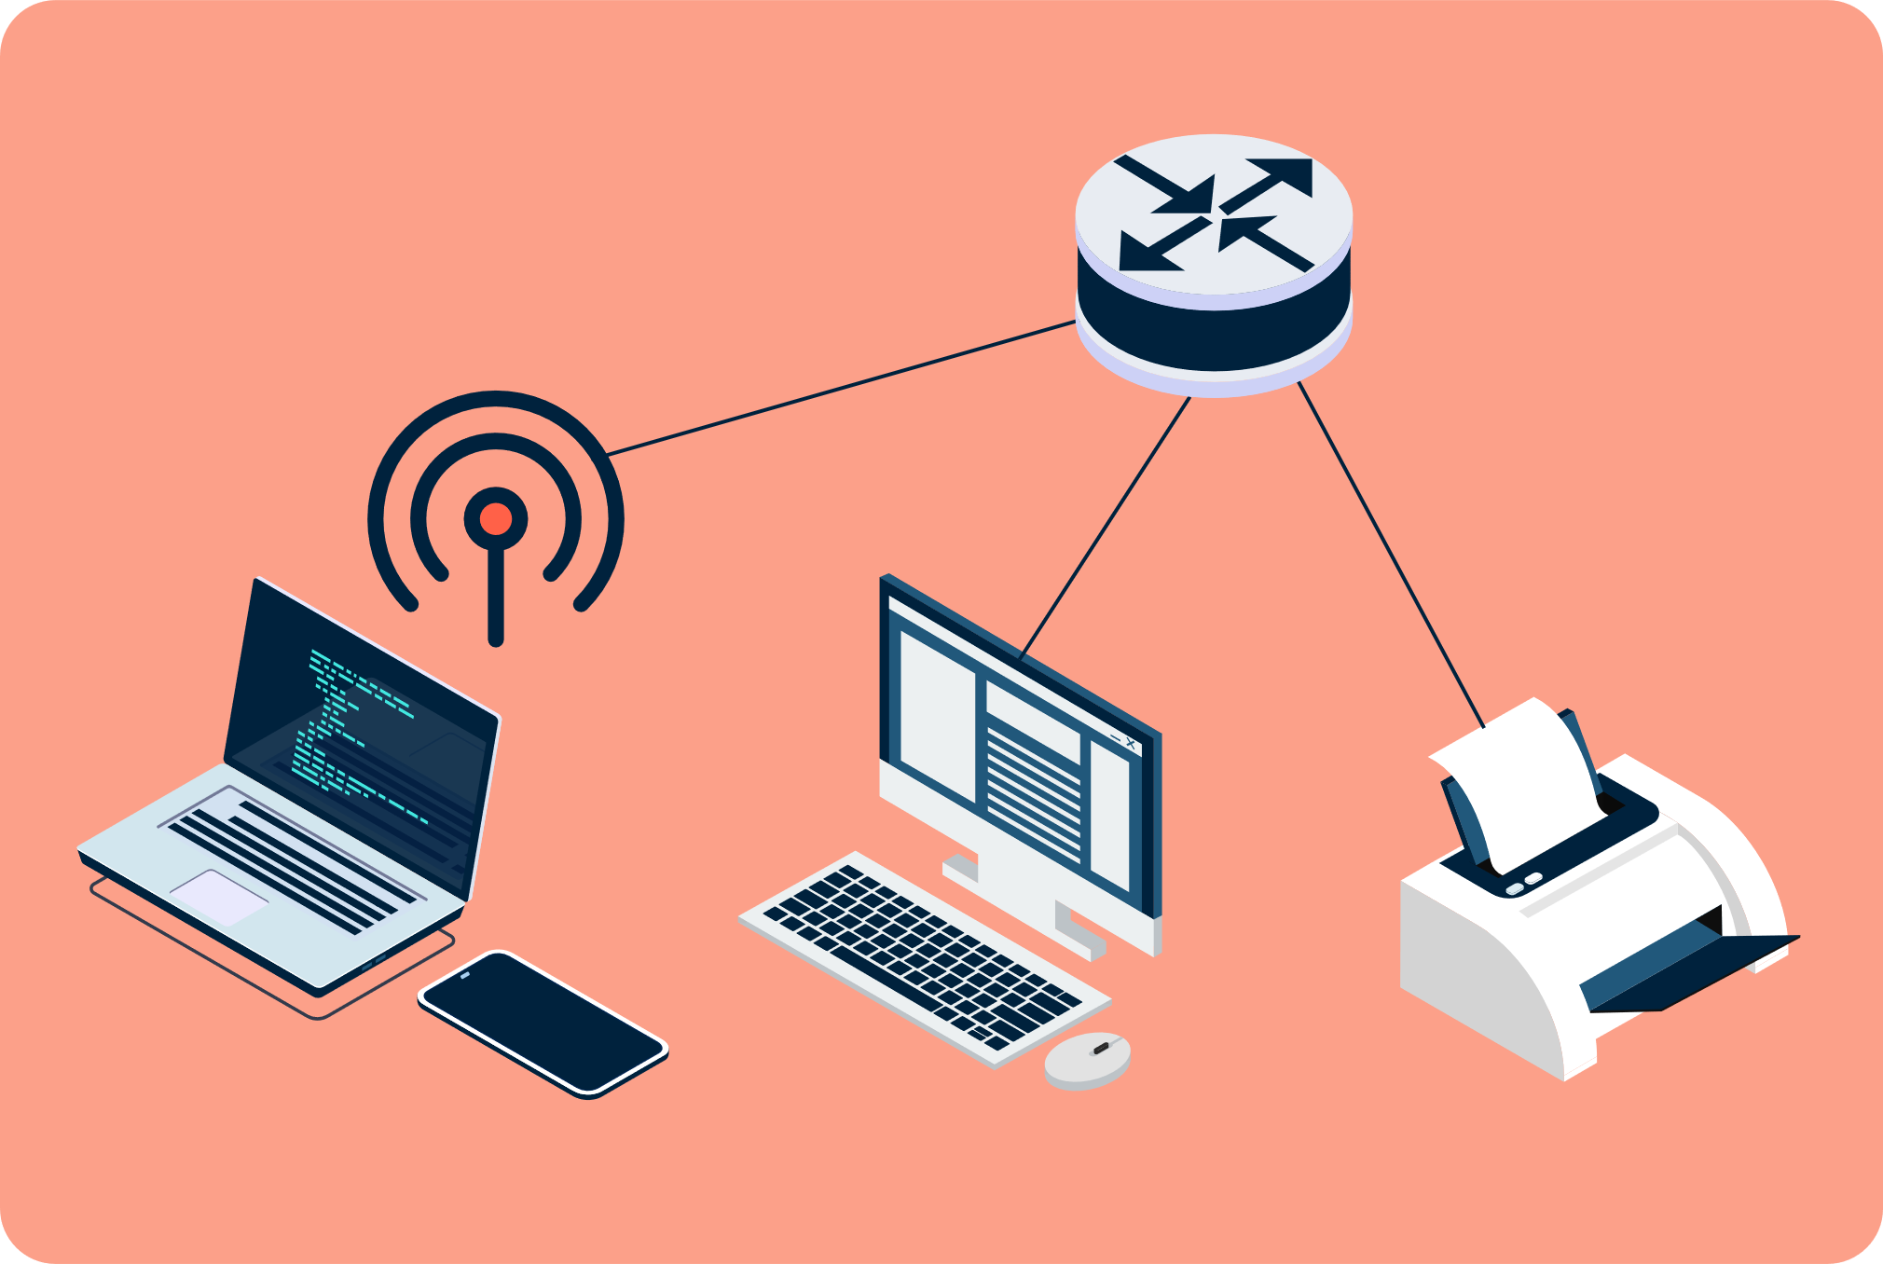

En cuanto a la topología lógica, está determinada por la forma cómo se accede a los datos y recursos de la red, para este caso tenemos:

* **Transmisión de tokens.** Se realiza la transmisión de tokens electrónicos en forma secuencial hacia cada terminal. Los dos tipos de redes que utilizan esta topología son TokenRing y FDDI.
* **Broadcast.** Aquí cada dispositivo envía un mensaje hacia todos los demás integrantes de la red. Las operaciones se realizan por orden de llegada como si fuese Ethernet.

## Modelo TCP/IP y OSI

Los protocolos IP (Protocolo de Internet) y TCP (Protocolo de Control de Transmisión) se originaron a principios de 1980 y fueron adoptados por la red ARPANET en 1983, integrada por cientos de computadoras de centros de investigación militar, universidades, y algunas empresas. El e-mail (electronic mail) se destacó como el servicio más utilizado, mientras que el sistema operativo más usado fue UNIX, en su versión BSD UNIX, desarrollada por la Universidad de California. A mediados de los ochenta se crea el protocolo TCP/IP con el propósito de tener un lenguaje común a todos los computadores conectados a Internet, con la unión de las redes ARPANET, CSNET y MILNET. El protocolo TCP/IP hace posible entonces, la conexión de dispositivos con marcas y tecnología diferentes por medio del establecimiento de normas y estándares. (Corona 2004, p.4).

1. Modelo TCP/IP y OSI

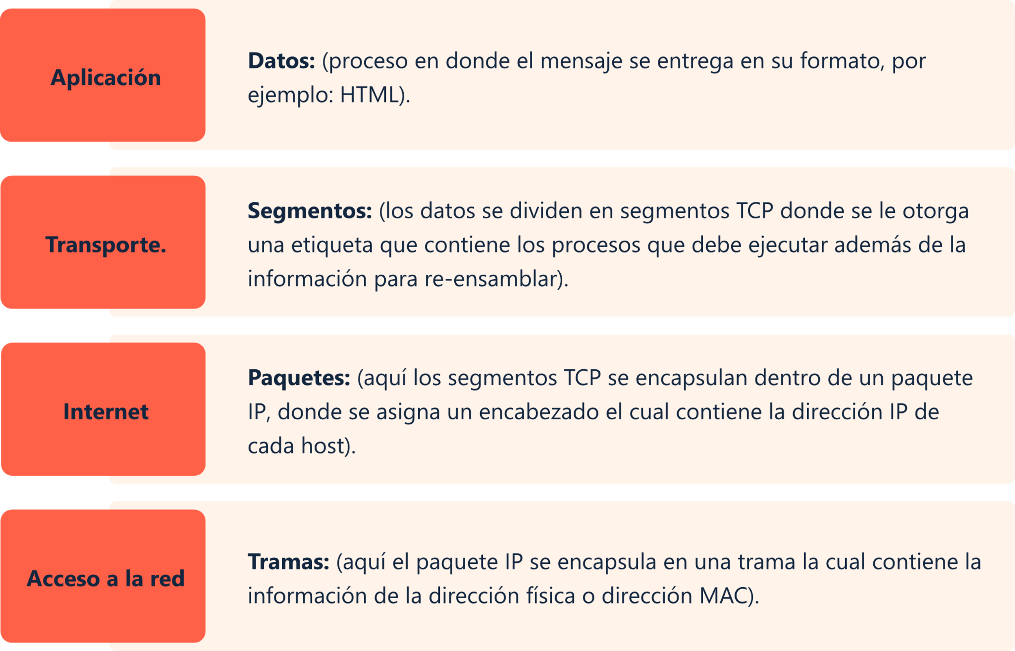

En el nivel de Aplicación, los datos se procesan y se entregan en su formato específico, como HTML.

En el nivel de Transporte, los datos se dividen en segmentos TCP, que incluyen etiquetas con los procesos necesarios para su reensamblaje.

En el nivel de Internet, estos segmentos TCP se encapsulan en paquetes IP, a los cuales se les asigna un encabezado con la dirección IP de cada host.

Finalmente, en el nivel de Acceso a la red, los paquetes IP se encapsulan en tramas que contienen la información de la dirección física o dirección MAC.

Esta estructura ilustra cómo los datos se transfieren y se procesan a través de diferentes capas de red para asegurar la entrega correcta de la información.

Iniciando los años ochenta, la Organización Internacional para la Estandarización (ISO, International Standards Organization) desarrolla el modelo de referencia para interconectar sistemas abiertos (OSI, Open Systems Interconnect) para normalizar la manera de comunicarse entre dispositivos de la red. El modelo es importante por el gran paso hacia la interoperabilidad entre dispositivos de red.

El modelo OSI enmarca las comunicaciones de red en siete diferentes capas así:

1. Comunicación de red

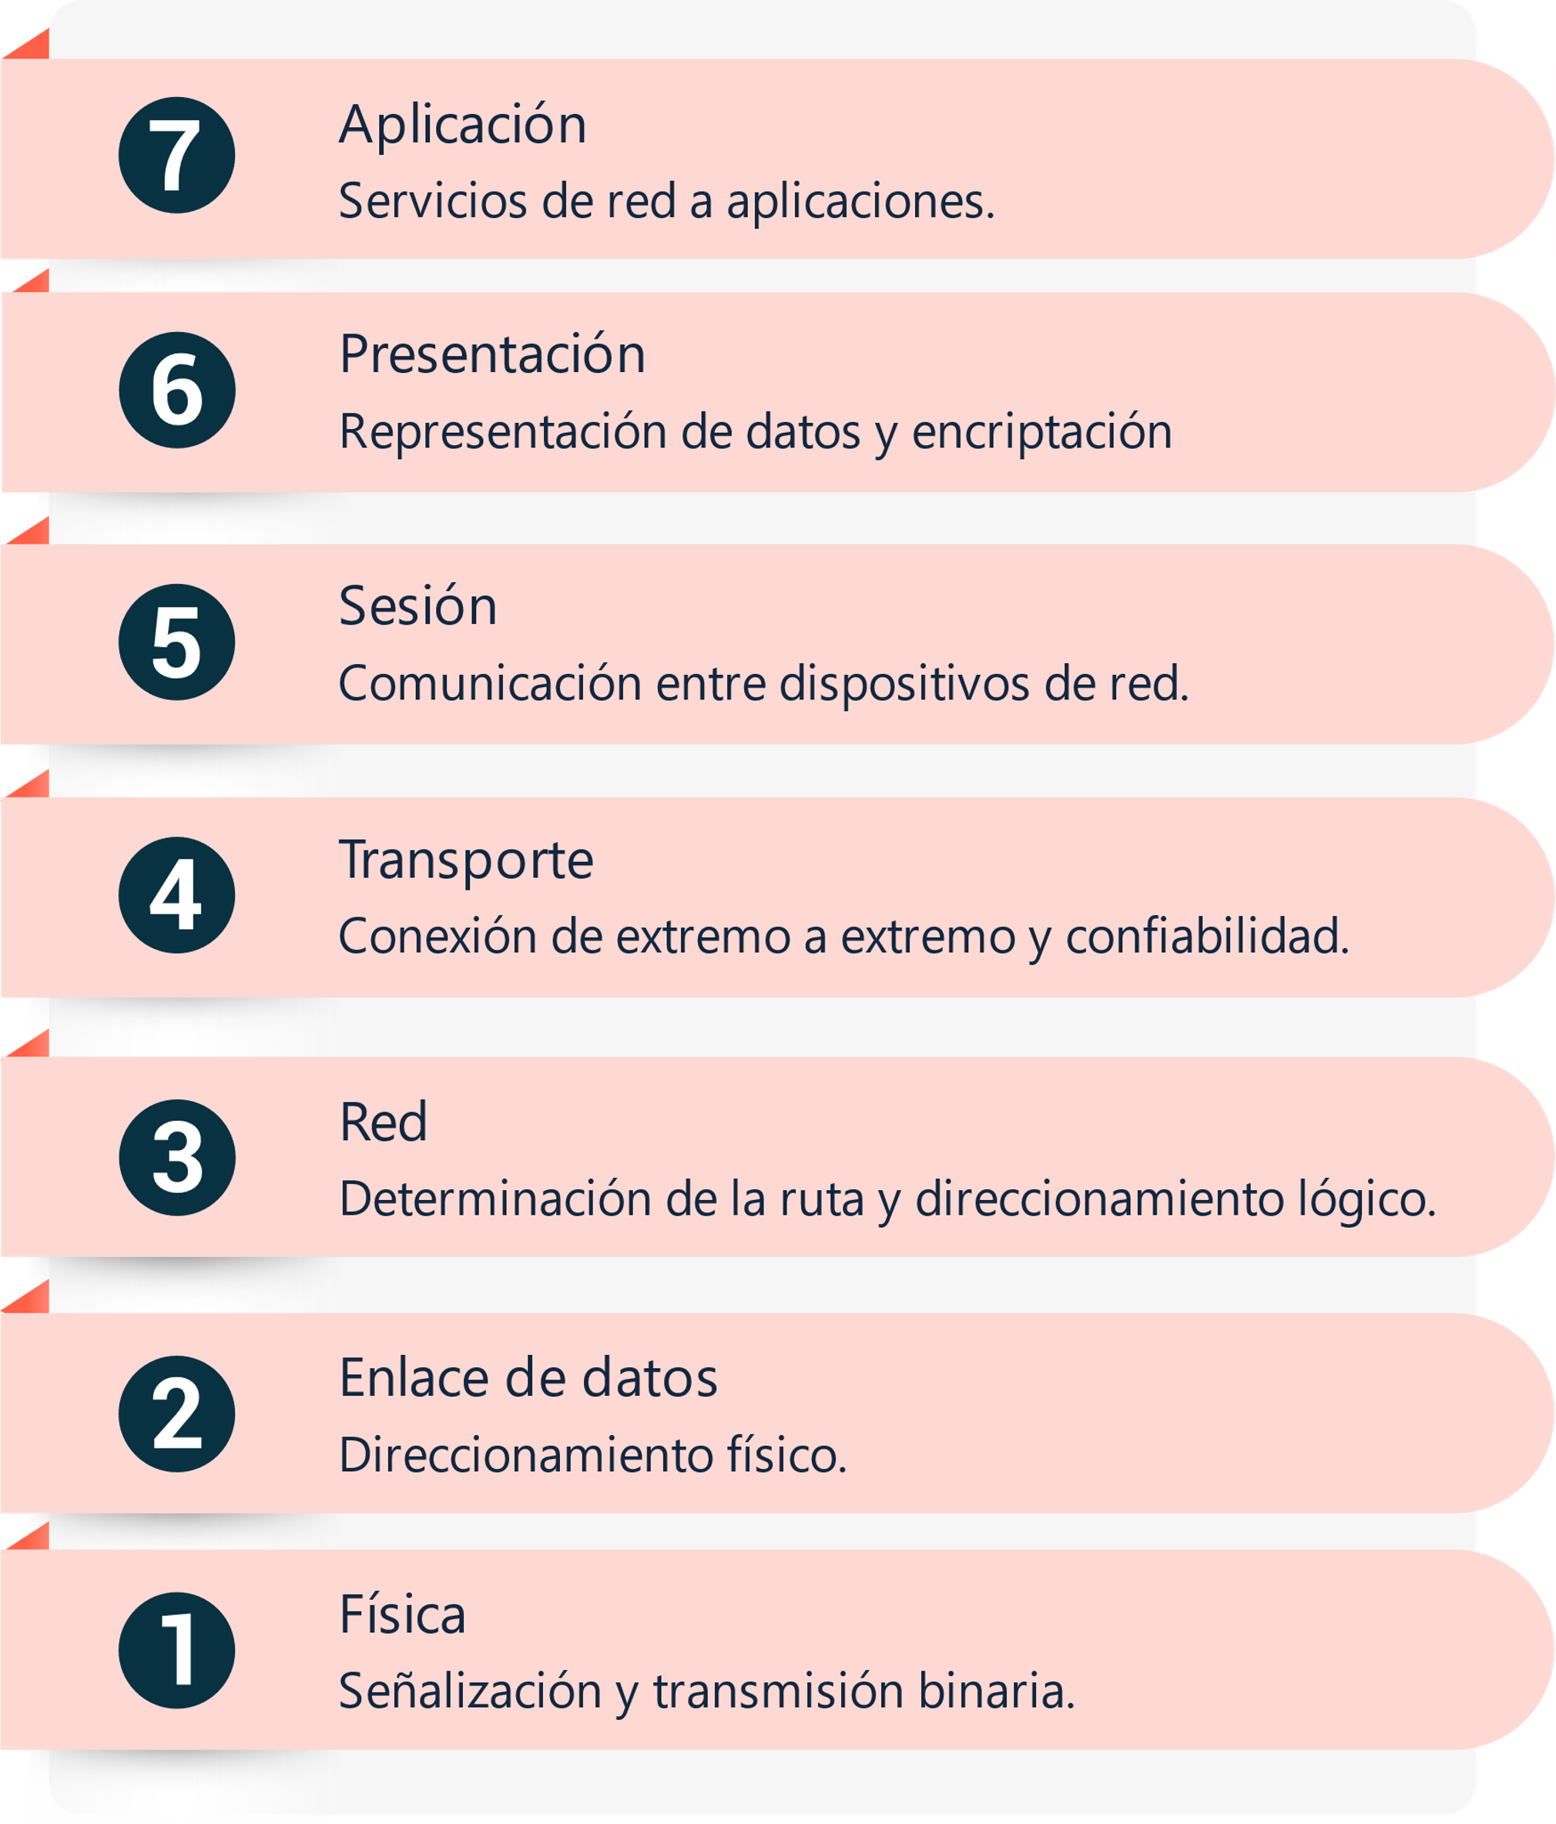

El modelo OSI y el TCP/IP sirven como referencia para describir el proceso de comunicación de datos. El TCP/IP es usado para la suite de protocolos TCP/IP, y el OSI se utiliza para la comunicación estándar entre equipos y aplicaciones de diferentes proveedores. Ambos modelos realizan el mismo proceso, pero el modelo TCP/IP utiliza cuatro capas en lugar de siete.

En la figura siguiente se muestra una comparación entre las capas de los dos modelos.

1. Comparación entre las capas de los dos modelos

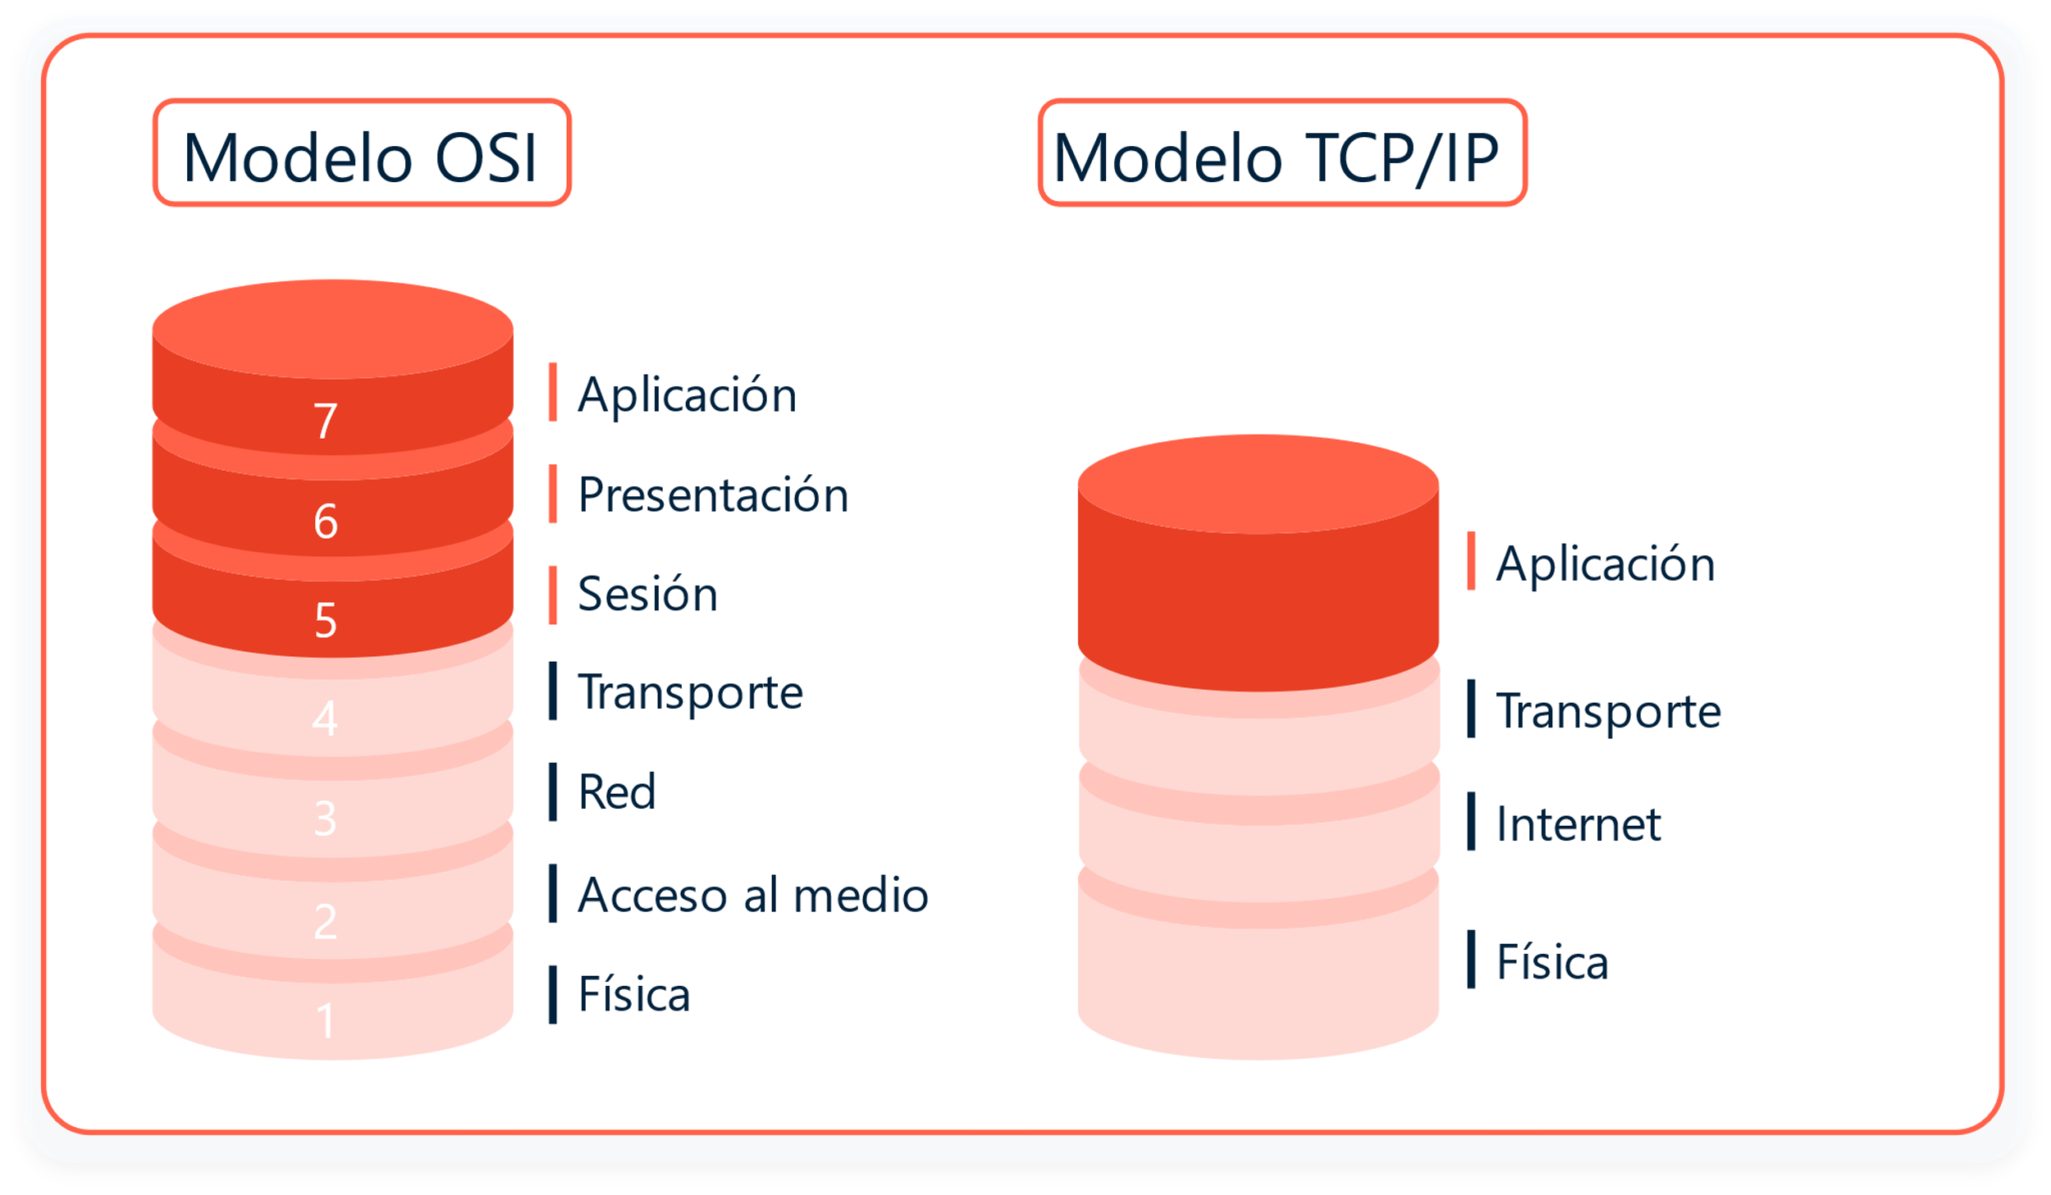

## Tecnología Ethernet

Es una serie de estándares establecidos para la implementación de redes de área local o LAN. Para Forouzan (2002), se caracteriza por ser más estable, confiable y rápida en la transmisión de datos, ya que la interferencia con otros dispositivos de la misma red es mínima. Otra ventaja que presenta esta serie de estándares es la velocidad de transmisión pues puede ser del orden de los 100 Gbit/s. Para poder implementar una red tipo Ethernet es necesario contar con una serie de dispositivos que cumplen diferentes funciones. Algunos de ellos son: enrutadores, switches, cables UTP, bridges, entre otros.

**Objetivos**

Los principales objetivos de Ethernet son consistentes con los que se han convertido en los requerimientos básicos para el desarrollo y uso de redes LAN:

* Simplicidad.
* Bajo costo.
* Compatibilidad.
* Direccionamiento flexible.
* Equidad.
* Progreso.
* Bajo retardo.
* Estabilidad.
* Mantenimiento.
* Arquitectura en capas.

**La trama de Ethernet**

Los dispositivos de una red Ethernet intercambian información o datos llamados paquetes Ethernet, cuyo contenido incluye la trama Ethernet o trama de datos, y a la vez se divide en otros conjuntos de datos. Los registros de datos contienen un código binario con información importante, como direcciones, datos de uso, información de control, y sumas de comprobación.

Ethernet tiene los siguientes tipos:

* Ethernet: 10 Base-T, velocidad 10 Mbps
* Fast Ethernet: 100 Base-T, velocidad 100 Mbps
* Gigabit Ethernet: 1000 Base-X velocidad 1000 Mbps o 1 Gbps

# Tecnologías y conceptos básicos de networking

Las tecnologías y conceptos básicos de networking incluyen protocolos de red como TCP/IP (que facilita la comunicación fiable y direccionamiento de datos), HTTP/HTTPS (para la transferencia segura de datos web) y DNS (que traduce nombres de dominio a direcciones IP). Los dispositivos clave son routers (encaminan paquetes entre redes), switches (conectan dispositivos dentro de una red usando direcciones MAC) y firewalls (protegen la red controlando el tráfico basado en reglas de seguridad). Además, existen diferentes tipos de redes, como LAN (Red de Área Local) que cubre áreas geográficas limitadas como oficinas o edificios.

1. Tecnologías y conceptos básicos de Networking



[**Enlace de reproducción del video**](https://www.youtube.com/watch?v=YmBs1wBM9_g&t=9s)

|  |
| --- |
| **Síntesis del video: Tecnologías y conceptos básicos de Networking** |
| De acuerdo con Cisco, nos encontramos en un momento decisivo respecto del uso de la tecnología para extender y potenciar nuestra capacidad de comunicarnos. La globalización de Internet, se ha producido más rápido de lo que cualquiera hubiera imaginado, el modo en que se producen las interacciones sociales, comerciales, políticas y personales, cambia en forma continua para estar al día con la evolución de esta red global.  En la próxima etapa de nuestro desarrollo, los innovadores usarán internet como punto de inicio para sus esfuerzos, creando nuevos productos y servicios, diseñados específicamente para aprovechar las funcionalidades de la red. A medida que los programadores impulsen los límites de lo posible, las funcionalidades de las redes interconectadas que crean la internet, jugarán un papel cada vez más grande en el éxito de estos proyectos  **Tecnología.**  Imaginar hoy en día el mundo sin internet, sin YouTube, Google, correo electrónico, Facebook, Netflix y juegos en línea, ni acceso a la información de actualidad, un mundo sin sitios web para comparar precios y comprar en línea, para evitar hacer filas, sin poder Buscar mapas para llegar a diferentes sitios con un solo clic, entre otras cosas. Todo lo anterior es posible, pues gracias a la tecnología, las redes se expandieron y transformaron paso a paso por varios años, con el fin de mejorar la calidad de vida de las personas en todo el mundo.  Los recursos disponibles en internet durante un día, son de gran ayuda para realizar tareas importantes, y optimizar el tiempo utilizado en las mismas, estas pueden ser acceso a tareas curriculares para su entrega a tiempo, búsqueda de rutas menos congestionadas hacia los destinos escolares, laborales, observando el estado del tráfico y clima, comunicación con familiares, amigos, compañeros de trabajo usando el correo electrónico, llamadas telefónicas a través de internet o mensajería instantánea, consulta de cuentas bancarias y pago de facturas de forma electrónica. Compartir fotos, videos y experiencias con amigos y conocidos en el mundo, juegos en línea con amigos y conocidos, observar videos, películas o capítulos de programas de televisión a gusto de cada persona. |

## Conceptos básicos Networking

Se puede definir como un sistema de apoyo para compartir información y servicios entre usuarios, dispositivos, terminales y grupos de trabajo que pertenecen a redes comunes o independientes. A continuación, se abordan los conceptos básicos de Networking.

**Conexión a internet**

Dentro de los requisitos necesarios para la conexión a internet se tienen, conexión física utilizando una tarjeta adaptadora, tal como un módem o una NIC, desde un PC a una red, una conexión lógica que aplica estándares denominados protocolos, unas aplicaciones encargadas de interpretar datos y mostrar la información en un formato comprensible como los navegadores Web Google Chrome, Microsoft Edge, Firefox, entre otros.

1. Conexión a internet

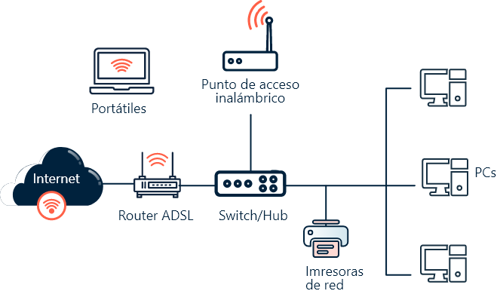

**Ancho de banda**

Los datos enviados por una red de computadoras, son divididos en bloques pequeños llamados paquetes, cada cual contiene información de la dirección de origen y destino, este paquete, junto con la información de dirección física, se denomina trama, también posee información que describe cómo volver a unir los paquetes en el destino. El ancho de banda determina la cantidad de paquetes que pueden transmitirse en un lapso de tiempo fijo. La unidad de medida del ancho de banda es el bit por segundo y generalmente, se indica con las siguientes unidades:

* Bits por segundo:b/s.
* Kilobits por segundo: Kb/s.
* Megabits por segundo: Mb/s.
* Gigabits por segundo: Gb/s

**Direccionamiento de equipos de red**

Las direcciones binarias de 32 bits usadas para acceder a Internet se llaman direcciones de Protocolo Internet (IP) La dirección IP de un dispositivo se forma por una parte de red y una de host que representa a un dispositivo específico de una red en particular. Para que el dispositivo sepa cómo está dividida la dirección IP, se utiliza un segundo número de 32 bits llamado máscara de subred, que se conforma de números unos identifican la porción de red y por números ceros que indican el host en la red. Con la ayuda de la matemática de red al realizar una operación AND booleana entre la dirección IP 10.10.23.134 y la máscara de subred 255.0.0.0 se obtiene como resultado la dirección de red de este host.

IP 10.10.23.134

00001010.00001010.00010111.10000110

Máscara 255.255.255.0

11111111.00000000.00000000.00000000

Red 10.0.0.0

00001010.00000000.00000000.00000000

Dentro de los direccionamientos se tiene dos tipos básicos de direcciones IP que son IPv4 e IPv6, estos direccionamientos se pueden realizar también de dos formas básicas que son el direccionamiento estático y el direccionamiento DHCP o dinámico. Igualmente se encuentra el ICMP o Protocolo de mensajes de Control de Internet, que sirve de apoyo en el conjunto de protocolos de Internet, se utiliza por los routers, para enviar mensajes de error e información operativa que indica el éxito o el fracaso en la comunicación con otra dirección IP.

# Arquitectura y equipos de cómputo, clientes y servidores

Cuando se habla de arquitectura cliente-servidor, se está haciendo referencia a un modelo de diseño de software en el que los trabajos se reparten entre los proveedores de recursos o servicios; estos son llamados servidores, y los demandantes, son llamados clientes.

Un cliente realiza una o varias peticiones a otro u otros programas; el servidor es quien le da respuesta y almacena los datos que navegan en la red.

Se puede identificar y analizar, en el siguiente esquema, la arquitectura cliente servidor:

1. Arquitectura cliente-servidor

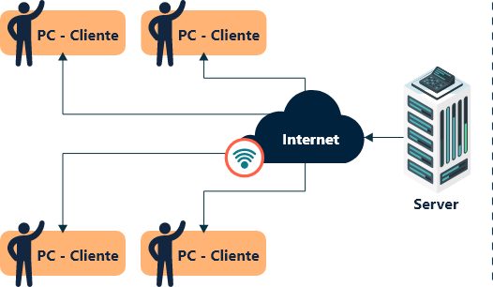

En el diagrama anterior, la infraestructura cliente-servidor muestra a varios computadores de la empresa conectados a la internet, con el fin de realizar consultas o intercambios de datos en la web. Todo contenido de información de página web está en una base de datos dentro de un servidor.

Este tipo de arquitecturas cuenta con dos componentes: por un lado, está el servidor y por otra parte el cliente o grupo de clientes; el servidor es una computadora que capaz de atender los requerimientos solicitados y devolverles la respuesta en concordancia.

Además, se debe contar con otros componentes adicionales, como:

* **Red.** Conjunto de dispositivos, que permiten la conexión y comunicación, mediante protocolos de transmisión de información establecidos.
* **Cliente.** Puede ser un ordenador, computador personal, o una aplicación, la cual requiere información, que se trasmite en una red para poder funcionar.
* **Características del cliente.** Se trata de un computador con características técnicas iguales a las de los computadores usados en hogares u oficinas, por el cual las personas se conectan a internet (por medio de un cable de red o inalámbrica) en uno o varios servidores.
* **Servidores de internet, alojados en la nube.** Los servicios en la nube hacen referencia al uso de una gran red de servidores remotos que están conectados a internet, donde es posible administrar, almacenar y procesar datos, bases de datos, servidores y softwares.
* **Ventajas.** Las grandes ventajas de esta arquitectura cliente-servidor, son: la fácil integración de nuevas tecnologías, el crecimiento computacional de la organización no se vería afectado, se pueden integrar equipos de diferentes características técnicas y trabajar simultáneamente.
* **Desventajas.** La seguridad está en riesgo, ya que, al haber y compartir tantos canales de información entre clientes y servidores, al tener pocos procesos de validación, se pueden tener puertas abiertas a ataques o amenazas de malware.

# Internet de las cosas (IoT)

Debido a la gran importancia y progreso que ha logrado la IoT es valorada como una de las tecnologías de mayor impacto a 2025, debido a que se intuye que a una gran cantidad y variedad de objetos se les incorporará variados tipos de sensores que estarán conectados a Internet produciendo un flujo de datos muy grande, el cual debe ser tratado, almacenado y expuestos de una forma sencilla y fácil de entender (Molano, 2015).

El concepto de IoT (Internet de las cosas) fue presentado por primera vez en Proctor y Gamble en el año de 1999 por Kevin Ashton, describiendo que consistía en la generalización de una variedad de diferentes cosas, objetos o elementos de tipo cotidiano integrados como etiquetas de identificación por medio de radiofrecuencias (RFID), los cuales eran controlados por Internet, generando una gran cantidad de datos que necesitaban ser recolectados y almacenados, razón por la cual IoT se integra con Cloud Computing para que estos datos se alojen en Internet facilitando que estén en continua disponibilidad, para que las empresas, usuarios puedan acceder desde cualquier lugar.

En resumen, se puede decir que IoT es la agrupación de sensores y equipos electrónicos conectados entre sí con el objetivo de calcular, recolectar y mandar datos a un servicio de almacenamiento en la nube.

El IoT en la actualidad está organizado por una recolección extendida de diferentes redes y con propósitos distintos, por ejemplo, los carros modernos cuentan con una cantidad variada de redes para moderar la puesta en marcha del motor, el monitoreo de comunicación, los sistemas de seguridad, etc., de manera parecida los centros comerciales, las oficinas, los apartamentos manejan diferentes sistemas que permiten controlar la calefacción, el aire acondicionado, los sistemas de seguridad, etc., en tanto que el IoT avanza todas estas redes quedarán conectadas incorporando medidas de análisis, administración y seguridad, haciendo del IoT una herramienta todavía más poderosa.

1. Internet de las cosas red de redes

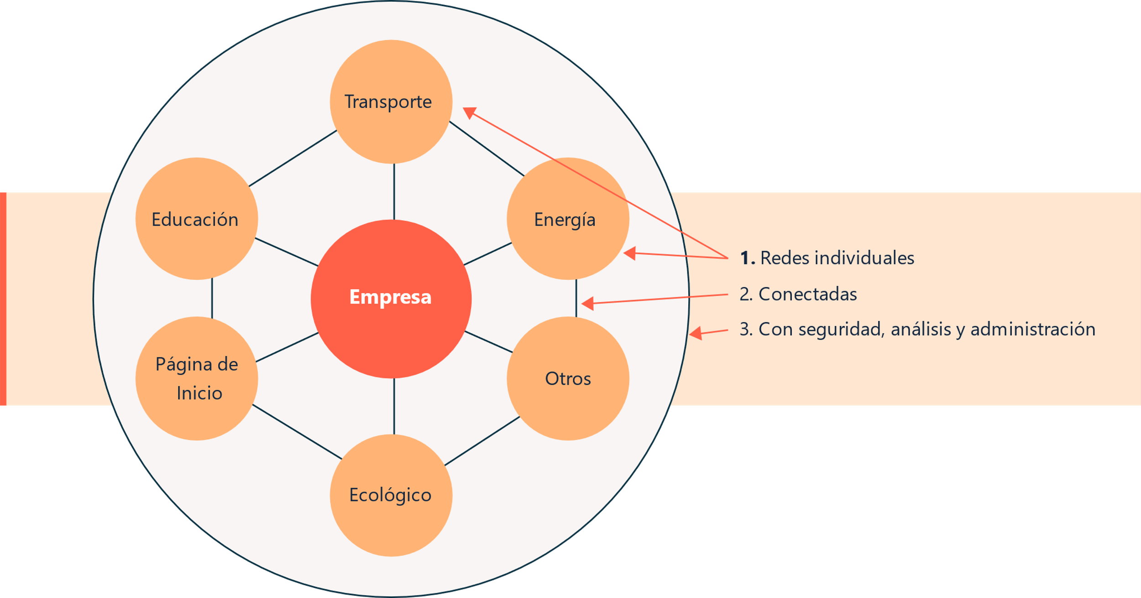

**Nota:** Tomado de Cisco IBSG (2011).

## Aplicaciones

Entre las diferentes áreas de aplicación que tiene el mundo del IoT se destacan las siguientes:

* **Domótica.** Consiste en la sistematización de una edificación, casa, o inmueble, conectando entre sí diferentes tipos de servicios como (energía, agua, ventilación) y dispositivos como (cerrojos, electrodomésticos), optimizando la seguridad y eficiencia energética garantizando un mejor bienestar para el usuario.
* **Automatización y control de procesos de producción.** Se emplea la tecnología de IoT para incrementar la eficiencia en la fabricación de los productos conseguidos, así como su fiabilidad y el continuo seguimiento del producto en la fábrica.
* **Transporte y logística.** Consiste en monitorizar medios de transporte y el proceso de envío de productos, validar estados de conservación, ubicación, evitando robos o pérdidas, logrando realizar análisis de mejores rutas o administración de tráfico. Unos ejemplos donde son utilizados son en las empresas de envíos o en las plataformas de servicios de carros, en gestión de tiempos de traslados, gestión y control de vehículos.
* **Agricultura, ganadería y silvicultura.** Al igual que en las fábricas IoT es utilizado para la automatización de trabajos primordiales con lo relacionado del agro, como por ejemplo, sistema de riego, sistema de detector de temperatura para siembra, detección de enfermedades de los animales, etc.
* **Videovigilancia y seguridad.** Consiste en la configuración y control de una variedad de equipos de seguridad tales como sensores de movimiento, alarmas inteligentes, detección de amenazas para proteger la seguridad de edificaciones, casas y así contar con una prevención cuando se presenten situaciones de riesgo.
* **Medicina.** Sus objetivos son detectar de una persona sus signos vitales, así como las variaciones para suministro de medicinas. Aunque la orientación es más a los humanos es posible también monitorear el estado de salud de los animales domésticos. La incorporación de IoT en el sector de la salud transformará el cuidado médico, ya que los centros de atención serán mucho más eficientes, brindando al personal de la salud datos muy importantes de los pacientes en tiempos más cortos, para poder agilizar los procesos médicos.

## Desarrollos

En la actualidad existen muchos desarrollos que incorporan IoT en sus diferentes áreas de aplicación.

A continuación, se nombran unos de los más novedosos y curiosos.

* **Hidrate Spark.** Se trata de un termo de agua que tiene colores metálicos muy llamativos, que informa el tiempo en que se debe tomar agua y reporta la cantidad de agua tomada según lo que se configure, este funciona por medio de un sensor que recolecta cada trago de agua y lo envía al celular por medio de bluetooth.
* **Ability MyCite.** Es una pastilla inteligente que fue creada por Otsuka Pharmacutical Co y Proteus Digital utilizada para tratar a las personas que sufren de trastorno bipolar o esquizofrenia, la pastilla incluye un sensor que envía señales a una APP, el sensor es activado cuando la pastilla se disuelve con los ácidos gástricos del estómago, permitiendo así realizar un seguimiento al paciente verificando la hora de toma del medicamento y si en efecto se lo está tomando.
* **Waymo.** Es el primer carro autónomo creado por Google, que permite a un automóvil conducirse autónomamente por carreteras, detecta señales de tráfico, peatones y otros carros, inicialmente el nombre del proyecto era Google self-driving car Project y luego recibió el nombre de Waymo.
* **Google Glass.** Son unas gafas desarrolladas por Google para realidad aumentada, su función principal es poder manejar aplicaciones sin utilizar las manos, solo con comandos de voz, estas gafas incorporan un mini proyector que muestra una imagen virtual al ojo. Estas gafas son usadas en diferentes áreas como la educación, la industria, la medicina, etc.

# Proyectos de TI

La gestión de proyectos de tecnologías de la información y la comunicación - TI, puede ser abordado desde diversos aspectos de la gestión empresarial según el contexto, pero en cualquiera de los casos, escenarios y/o contextos, para una adecuada administración de los proyectos de TI se deben considerar los siguientes aspectos.

1. Aspectos contenidos en la administración de proyectos TI

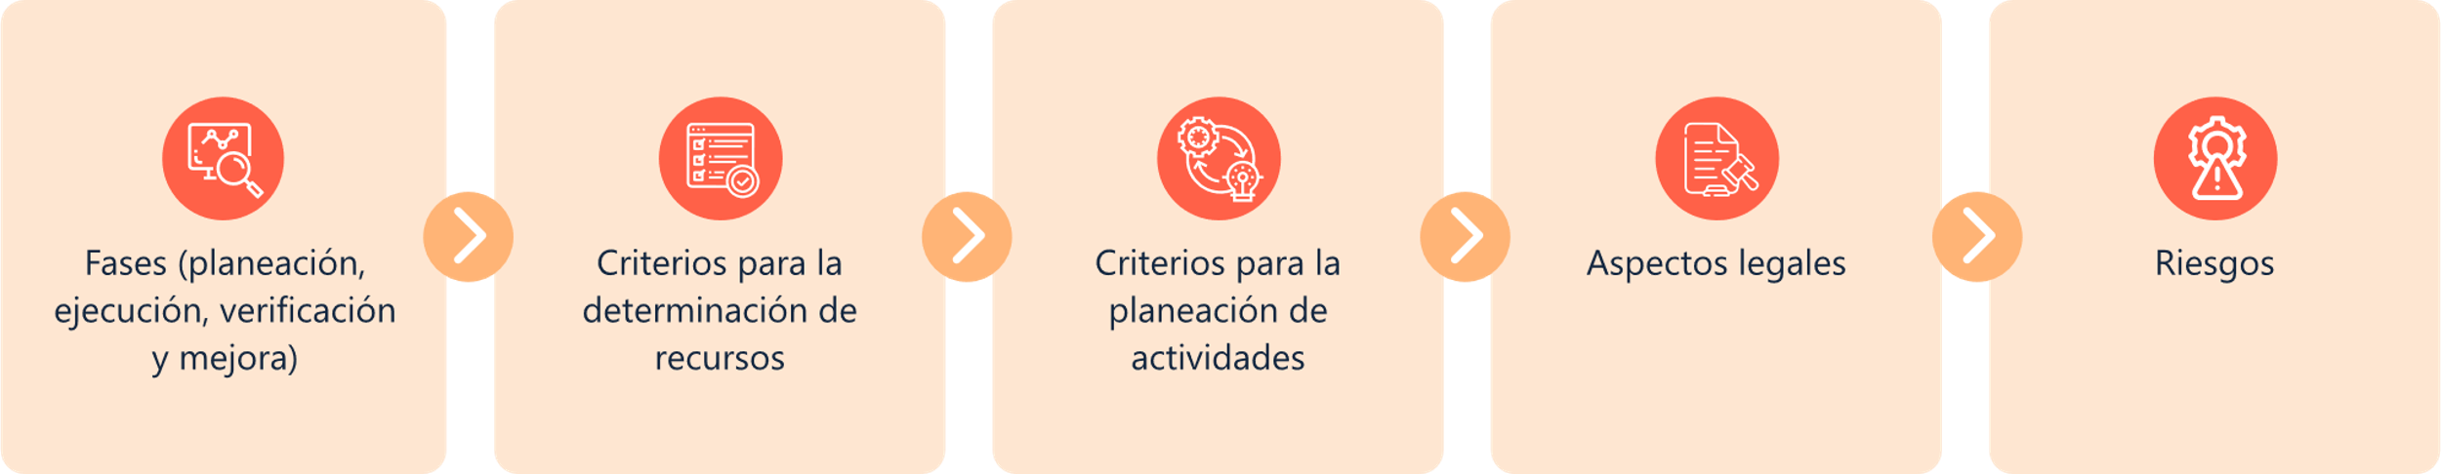

**Fases (Planeación, Ejecución, Verificación y Mejora)**

Para la buena administración de los proyectos de TI, es importante que se realice una estructuración por fases, teniendo en cuenta la planeación, ejecución, verificación y mejora de actividades del proyecto. Las actividades del proyecto son las acciones que se deben realizar para lograr los objetivos del mismo, estas deben ser planificadas y asignadas a los responsables de ejecución.

En general, las fases de un proyecto se estructuran con base al ciclo Deming o PHVA, por sus siglas en español: Planificar, Hacer, Verificar y Actuar, pero no es camisa de fuerza.

* **Planear.** Es la primera fase o etapa donde se aborda el problema a resolver y se plantean los objetivos y alcances para solucionarlo. Asimismo, se designan las actividades para lograr los objetivos. Es esta fase también se deben considerar los recursos necesarios, humanos, económicos, tecnológicos y de información.
* **Hacer.** En esta fase se deben poner en marcha o ejecución las actividades de gestión y técnicas que se planearon por realizar. En los proyectos de TI, son aquellas actividades de instalación, implementación y/o apropiación de tecnologías hardware y software. También, pueden involucrar la adquisición de nuevos servicios de TI, como los servicios en la nube o aplicaciones de terceros.
* **Verificar.** En esta fase se deben poner en marcha o ejecución las actividades de gestión y técnicas que se planearon por realizar. En los proyectos de TI, son aquellas actividades de instalación, implementación y/o apropiación de tecnologías hardware y software. También, pueden involucrar la adquisición de nuevos servicios de TI, como los servicios en la nube o aplicaciones de terceros.
* **Actuar.** En esta última fase se toman las acciones de mejora, con base en los resultados de verificación o evaluación, con el fin de demarcar las acciones correctivas para la mejora.

Para una adecuada planeación del proyecto, se debe realizar un cronograma de actividades a ejecutar en cada fase, dicho cronograma debe ser realizado en la fase de planeación. Un ejemplo de este cronograma puede ser:

1. Cronograma de actividades de proyectos de TI.

| Fase | Objetivo | Actividad | Fecha inicio | Fecha fin |
| --- | --- | --- | --- | --- |
| **PLANEAR** | Objetivo 1 | Actividad 1 | 01/11/2021 | 10/11/2021 |
|  |  | Actividad 2 | 11/11/2021 | 18/11/2021 |
|  |  | ... | ... | ... |
| **HACER** | Objetivo 1 | Actividad 1 | 25/11/2021 | 30/11/2021 |
|  |  | Actividad 2 | 0/12/2021 | 15/12/2021 |
|  |  | ... | ... | ... |
| **VERIFICAR** | Objetivo 1 | Actividad 1 | 16/12/2021 | 20/12/2021 |
|  |  | Actividad 2 | 21/12/2021 | 23/12/2021 |
|  |  | ... | ... | ... |
| **ACTUAR** | Objetivo 1 | Actividad 1 | 25/12/2021 | 28/12/2021 |
|  |  | Actividad 2 | 29/12/2021 | 31/12/2021 |
|  |  | ... | ... | ... |

**Criterios para la determinación de recursos**

Los recursos de un proyecto de TI. pueden estar agrupados en recursos humanos, económicos o financieros, tecnológicos, y de información.

En la gestión de proyectos de TI, y en especial en los proyectos de servicios en la nube, es importante la determinación de recursos necesarios, por lo que se deben considerar los siguientes criterios:

1. Criterios en la gestión de proyectos TI

| Recurso | Criterio |
| --- | --- |
| Humano | Conocimiento: Profesión y especialidad que se requiere según el proyecto de TI. (Especialista, Profesional, Tecnólogo, Técnico, etc.) |
| Económico y financiero | Costos de Administración y Seguimiento: Se deben considerar los costos de personal, viáticos, maquinaria y equipo, vehículos, transporte, estudios y auditorias, materiales y suministros. |
| Tecnológico | Aplicaciones: Se deben considerar los requisitos de aplicaciones y/o software.  Usuarios: Según la cantidad de usuarios actual y provista se deben asignar recursos tecnológicos.  Procesamiento: Considerar la capacidad de procesamiento requerida para aplicaciones, según el uso y cantidad de usuarios concurrentes.  Memoria: Considerar la capacidad de memoria para el procesamiento requerida para aplicaciones, según el uso y cantidad de usuarios concurrentes.  Almacenamiento: Establecer la capacidad de almacenamiento requerida para aplicaciones y datos, según la información procesada, el uso y cantidad de usuarios concurrentes.  Conectividad: Determinar la capacidad de conectividad requerida para aplicaciones, según el uso y cantidad de usuarios concurrentes. |
| Información | Datos: Considerar la información y datos necesaria para el correcto funcionamiento de las aplicaciones y una adecuada ejecución de los procesos por parte de los usuarios. |
| Otros | Instalaciones y equipos: Se debe considerar los recursos de instalaciones, maquinaria, dispositivos y equipos técnicos y tecnológicos que se requieren. |

**Criterios para la planeación de actividades**

Dentro de los proyectos de TI se establecen las actividades que están a un nivel más bajo y las cuales se crean en función del cumplimiento de los objetivos específicos del proyecto. Para la planeación de actividades se deben considerar los siguientes criterios:

* **Recursos disponibles.** Se debe tener en cuenta los recursos que se disponen (Humanos, económicos, tecnológicos, e información), de esta manera se pueden planear la realización de las actividades de manera objetiva.
* **Tiempo estimado de realización.** Establecer con base a los recursos disponibles, especialmente los humanos, el conocimiento y el esfuerzo que se requiere para realizar la actividad el periodo de tiempo que tomaría realizar cada actividad del proyecto.

1. Nombre de la actividad
2. Descripción de la actividad
3. Responsable de la realización o ejecución
4. Objetivo específico relacionado
5. Fecha de inicio
6. Fecha de finalización

**Aspectos legales**

En la gestión de proyectos de TI, se deben tener en cuenta los aspectos legales según el contexto, para lo cual se recomienda tener claro una matriz de cumplimiento legal, en donde se pueda identificar dentro de cada proyecto que requisitos legales se deben cumplir, esto con el fin de evitar incumplimientos que puedan generar impactos adversos de tipo económico, operativo o reputacional.

1. **Contexto jurídico.** El contexto jurídico, según la constitución política, corresponde con las leyes, decretos, entre otros lineamientos estatales del gobierno nacional y gobiernos locales, los cuales pueden ser prohibitivos o permisivos.
2. **Validez legal.** La validez legal, refiere al cómo se realiza el procedimiento legal, y se lleva a su realización.
3. **Contratación de servicios.** En la contratación de servicios, se deben revisar las condiciones y acuerdos de nivel de servicio con proveedores, incluyendo el soporte, de tal manera que se cumplan con los requerimientos específicos del proyecto.
4. **Protección de datos.** Protección de datos personales, es de vital importancia que los prestadores de servicios cuenten con las regulaciones de protección de datos personales y que el procesamiento y almacenamiento de datos e información se de en países que cuentes con leyes o regulaciones sobre la protección de datos personales.

**Riesgos**

Un riesgo se define como aquello que puede generar una situación adversa a una meta, objetivo, propósito, proyecto, proceso o empresa. Dentro de la gestión de proyectos de TI, se deben gestionar los riesgos asociados a los mismos, para ello es importante que se identifiquen las posibles amenazas que generan riesgos al proyecto de tal manera que se pueda establecer la probabilidad de ocurrencia, el impacto generado, para finalmente determinar el nivel de cada riesgo del proyecto, y así poder realizar las acciones de mitigación o tratamiento de riesgos del proyecto.

Las organizaciones establecen o utilizan diversos métodos y escalas de valoración de riesgos según su contexto y gustos, ya que no existe una única metodología de riesgos. Se recomienda investigar sobre metodologías de riesgo, entre ellas **ISO/IEC 31000, COSO, Magerit v3.**

En cualquier caso, para la determinación de riesgos de los proyectos de TI, se puede realizar siguiendo la siguiente fórmula:

**Riesgo, R = Probabilidad, P. multiplicado por el Impacto, I. = R = P x I**

Síntesis

Si ha llegado a este punto, se ha finalizado con el estudio de los contenidos de este componente formativo. Aquí, se puede realizar un análisis de la estructura que se presenta a continuación. Registrar esta síntesis en una libreta personal de apuntes y repasar los temas que se consideren más importantes. ¡Adelante!

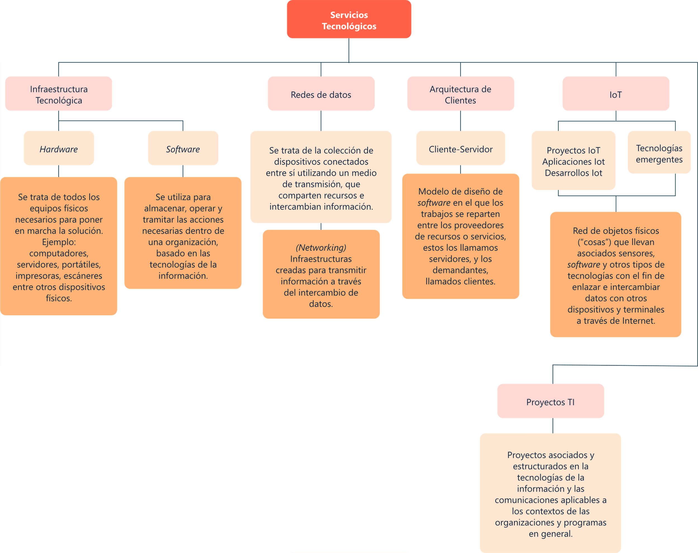

Material complementario

| Tema | Referencia | Tipo de material | Enlace del recurso |
| --- | --- | --- | --- |
| Cableado estructurado | Joskowicz, J. (2013). Cableado Estructurado.Universidad de la República Montevideo, URUGUAY | Documento PDF | <https://iie.fing.edu.uy/ense/asign/ccu/material/docs/Cableado%20Estructurado.pdf> |
| Arquitectura y equipos de cómputo, clientes y servidores | Página relacionada con los proveedores de servicios en la nube. Accedida el 27 de diciembre de 2021 Public Cloud Services Comparison, comparecloud.in | Página web | <https://comparecloud.in/> |
| Contratación | República de Colombia, Ministerio de tecnologías de la información y las comunicaciones. (2012). Ley 1581 de 2012. https://www.funcionpublica.gov.co/eva/gestornormativo/norma_pdf.php?i=49981 | PDF | <https://www.oas.org/es/sla/ddi/docs/Gu%C3%ADa%20para%20clientes%20que%20contraten%20servicios%20de%20Cloud%20Computing%20-%20AGPD.pdf> |
| Contratación | República de Colombia, Ministerio de tecnologías de la información y las comunicaciones. (2012). Ley 1581 de 2012. https://www.funcionpublica.gov.co/eva/gestornormativo/norma_pdf.php?i=49981 | PDF | <https://www.funcionpublica.gov.co/eva/gestornormativo/norma_pdf.php?i=49981> |

Glosario

**Adaptador de red:** dispositivo que añade funcionalidad de red a su equipo**.**

**Ancho de banda:** capacidad de transmisión de un dispositivo o red determinado

**Bit (dígito binario):** unidad más pequeña de información de una máquina.

**Cloud Computing:** computación en la nube, conocida también como servicios en la nube, consiste en el uso de una red de servidores remotos alojados en Internet para almacenar, administrar y procesar datos e información, en lugar de un servidor local o una computadora personal.

**Comunicación:** transmisión y recepción de datos entre dos o más actores con el fin de transmitir o recibir mensajes u opiniones distintas.

**Conmutador:** dispositivo que es el punto central de conexión de equipos y otros dispositivos de una red, de forma que los datos puedan transmitirse a velocidad de transmisión completa.

**Contratación:** según la RAE, “Pacto o convenio, oral o escrito, entre partes que se obligan sobre materia o cosa determinada, y a cuyo cumplimiento pueden ser compelidas”.

**Criptografía:** arte de escribir con clave secreta o de un modo enigmático.

**Criptomoneda:** son monedas digitales que se intercambian online.

**DHCP (Protocolo de configuración dinámica de host):** protocolo que permite a un dispositivo de una red, conocido como servidor DHCP, asigna direcciones IP temporales a otros dispositivos de red y normalmente equipos.

**Dirección IP:** dirección que se utiliza para identificar un equipo o dispositivo en una red.

**Enrutador:** dispositivo de red que conecta redes múltiples, tales como una red local e Internet.

**Migración:** en tecnología, consiste en el desplazamiento del software, aplicaciones o sistemas de información de una infraestructura tecnológica a otra, por ejemplo, la migración de una aplicación de un servidor local a un servidor en la nube.

**Proveedor:** sujeto o entidad que suministra un producto o servicios.

**Red:** serie de equipos o dispositivos conectados con el fin de compartir datos, almacenamiento y la transmisión entre usuarios.

**TCP (Transport Control Protocol):** protocolo de red para la transmisión de datos que requiere la confirmación del destinatario de los datos enviados.

**Topología:** distribución física de una red.

Referencias bibliográficas

Allcode.com (2021). 10 Top Cloud Providers in 2021. <https://allcode.com/cloud-providers/>

Claranet.es (2021). 6 enfoques para afrontar la migración a la nube. <https://www.claranet.es/blog/6-enfoques-para-afrontar-la-migracion-a-la-nube>

Corona, A. E. (2004). Protocolos tcp/ip de internet.

La red y todo sobre ella. <https://basicamente18.wixsite.com/todored/historia>

Moro Vallina, M. (2013). Infraestructuras de redes de datos y sistemas de telefonía. Editorial Paraninfo.

Pérez, E. H. (2003). Tecnologías y redes de transmisión de datos. Editorial Limusa.

RAE / Real Academia Española (2021). Contratar. <https://dle.rae.es/contratar>

Santos García, D. (2012). Comunicación oral y escrita. <https://www.aliat.click/BibliotecasDigitales/Axiologicas/Comunicacion_oral_y_escrita.pdf>

SECRETARIA GENERAL DE LA ORGANIZACIÓN DE LOS ESTADOS AMERICANOS (1992). Honduras - Proyecto de Manejo de los Recursos Naturales Renovables de la Cuenca del Embalse el Cajón - Estudio de Factibilidad. Costos y financiamiento. <https://www.oas.org/dsd/publications/Unit/oea15s/ch09.htm>

Stallings, W., Stallings, W., Tanenbaum, A., Fall, K. R., y Stevens, W. R. (2000). Comunicaciones y Redes de Computadores, 7ª Edición. Pearson Prentice-Hall

Créditos

| Nombre | Cargo | Regional y Centro de Formación |
| --- | --- | --- |
| Milady Tatiana Villamil Castellanos | Responsable del Ecosistema | Dirección General |
| Claudia Johanna Gómez Pérez | Responsable de línea de producción | Regional Santander - Centro Agroturístico |
| Cesar Antonio Villamizar Núñez | Experto temático | Regional Norte de Santander - Centro de la Industria, la Empresa y los Servicios |
| Fabián Leonardo Correa Díaz | Diseñador Instruccional | Regional Norte de Santander - Centro de la Industria, la Empresa y los Servicios |
| Silvia Milena Sequeda Cárdenas | Asesora Metodológica | Regional Distrito Capital - Centro de Diseño y Metrología |
| Rafael Neftalí Lizcano Reyes | Responsable Equipo Desarrollo Curricular | Regional Santander - Centro Industrial del Diseño y la Manufactura |
| Sandra Paola Morales Páez | Evaluadora Instruccional | Regional Santander - Centro Agroturístico |
| Julián Fernando Vanegas Vera | Diseñador de Contenidos Digitales | Regional Santander - Centro Agroturístico |
| Leonardo Castellanos Rodríguez | Desarrollador Fullstack | Regional Santander - Centro Agroturístico |
| Lucenith Pinilla Moreno | Desarrolladora Fullstack Junior | Regional Santander - Centro Agroturístico |
| María Alejandra Vera Briceño | Animadora y Productora Multimedia | Regional Santander - Centro Agroturístico |
| Yineth Ibette González Quintero | Validadora de Recursos Educativos Digitales | Regional Santander - Centro Agroturístico |
| Diana Lizeth Lozada Díaz | Evaluadora para Contenidos Inclusivos y Accesibles | Regional Santander - Centro Agroturístico |